МИНИСТЕРСТВО ОБРАЗОВАНИЯ РЕСПУБЛИКИ БЕЛАРУСЬ

Учреждение образования «БЕЛОРУССКИЙ
ГОСУДАРСТВЕННЫЙ ТЕХНОЛОГИЧЕСКИЙ УНИВЕРСИТЕТ»

Факультет информационных технологий
Кафедра программной инженерии
Специальность 6-05-0612-01 Программная инженерия

ПОЯСНИТЕЛЬНАЯ ЗАПИСКА
К КУРСОВОМУ ПРОЕКТУ НА ТЕМУ:

«Разработка компилятора AAP-2025»

Выполнил студент Асташонок Анна Петровна
^{(Ф.И.О.)}
Руководитель проекта асс. Волчек Д.И.
(учен. степень, звание, должность, подпись, Ф.И.О.)
Заведующий кафедрой к.т.н., доц. Смелов В.В
(учен. степень, звание, должность, подпись, Ф.И.О.)
Консультанты асс. Волчек Д.И.
(учен. степень, звание, должность, подпись, Ф.И.О.)

(учен. степень, звание, должность, подпись, Ф.И.О.)
Нормоконтролер асс. Волчек Д.И.
(учен. степень, звание, должность, подпись, Ф.И.О.)
Курсовой проект защищен с оценкой

Минск 2025

Содержание
Введение 6
1 Спецификация языка программирования 7
1.1 Характеристика языка программирования 7
1.2 Определение алфавита языка программирования 7
1.3 Применяемые сепараторы 7
1.4 Применяемые кодировки 8
1.5 Типы данных 8
1.6 Преобразование типов данных 9
1.7 Идентификаторы 9
1.8 Литералы 10
1.9 Объявление данных 10
1.10 Инициализация данных 10
1.11 Инструкции языка 11
1.12 Операции языка 11
1.13 Выражения и их вычисление 12
1.14 Конструкции языка 12
1.15 Области видимости идентификаторов 13
1.16 Семантические проверки 13
1.17 Распределение оперативной памяти на этапе выполнения 14
1.18 Стандартная библиотека и её состав 14
1.19 Ввод и вывод данных 15
1.20 Точка входа 15
1.21 Препроцессор 15
1.22 Соглашения о вызовах 15
1.23 Объектный код 16
1.24 Классификация сообщений транслятора 16
1.25 Контрольный пример 16
2 Структура транслятора 17
2.1 Компоненты транслятора, их назначение и принципы взаимодействия 17
2.2 Перечень параметров транслятора 18
2.3 Протоколы, формируемые транслятором 19
3 Разработка лексического анализатора 20
3.1 Структура лексического анализатора 20
3.2 Контроль входных символов 20
3.3 Удаление избыточных символов 21
3.4 Перечень ключевых слов 21
3.5 Основные структуры данных 22
3.6 Структура и перечень сообщений лексического анализатора 23
3.7 Принцип обработки ошибок 23
3.8 Параметры лексического анализатора и режимы его работы 23
3.9 Алгоритм лексического анализа 24
3.10 Контрольный пример 24
4. Разработка синтаксического анализатора 25
4.1 Структура синтаксического анализатора 25
4.2 Контекстно-свободная грамматика, описывающая синтаксис языка 25
4.3 Построение конечного магазинного автомата 26
4.4 Основные структуры данных 26
4.5 Описание алгоритма синтаксического разбора 27
4.6 Структура и перечень сообщений синтаксического анализатора 27
4.7 Параметры синтаксического анализатора и режимы его работы 27
4.8. Принцип обработки ошибок 27
4.9 Контрольный пример 28
5 Разработка семантического анализатора 29
5.1 Структура семантического анализатора 29
5.2 Функции семантического анализатора 29
5.3 Структура и перечень сообщений семантического анализатора 30
5.4 Принцип обработки ошибок 30
5.5 Контрольный пример 31
6. Преобразование выражений 32
6.1 Выражения, допускаемые языком 32
6.2 Польская запись и принцип её построения 32
6.3 Программная реализация обработки выражений 33
6.4 Контрольный пример 33
7. Генерация кода 34
7.1 Структура генератора кода 34
7.2 Представление типов данных в оперативной памяти 34
7.3 Статическая библиотека 35
7.4 Особенности алгоритма генерации кода 35
7.5 Параметры, управляющие генерацией кода 35
7.6 Контрольный пример 36
8. Тестирование транслятора 37
8.1 Общие положения 37
8.2 Результаты тестирования 37
Заключение 38
Список использованных источников 39
Приложение А 40
Приложение Б 42
Приложение В 44
Приложение Г 54
Приложение Д 61
Приложение Е 64
Приложение Ж 65
Приложение И 66
Приложение К 73

Введение
Задачей данного курсового проекта была поставлена разработка транслятора своего языка программирования AAP-2025. Он предназначен для выполнения арифметических и логических действий над числами.
Основная идея создания транслятора заключается в том, чтобы сделать исходный код на разработанном языке понятным для компьютера. Для достижения этой цели выбран метод трансляции исходного текста в программы на языке ассемблера. Ассемблер — это низкоуровневый язык, представляющий машинные команды в удобной для человека форме.
Исходя из цели курсового проекта, были определены следующие задачи:
- формирование спецификации языка программирования;
- проектирование структуры транслятора;
- разработка лексического анализатора;
- разработка синтаксического анализатора;
- разработка семантического анализатора;
- преобразование выражений в обратную польскую запись;
- генерация ассемблерного кода;
- проведение тестирования транслятора.
Каждый из перечисленных этапов подробно рассматривается в отдельных главах курсового проекта.
Первая глава посвящена спецификации языка программирования.
Во второй главе описывается структура транслятора, его компоненты и принципы взаимодействия.
Третья глава рассматривает разработку лексического анализатора, формирующего таблицы лексем и идентификаторов.
Четвертая глава описывает синтаксический анализатор, выполняющий разбор исходного кода по правилам языка.
Пятая глава посвящена семантическому анализатору, проверяющему программу на наличие семантических ошибок.
Шестая глава раскрывает метод преобразования выражений в польскую инверсию.
Седьмая глава описывает процесс генерации ассемблерного кода на основе таблиц лексем и идентификаторов.
Восьмая глава рассматривает этап тестирования транслятора.

1 Спецификация языка программирования

1.1 Характеристика языка программирования
Язык программирования AAP-2025 является процедурным, строго типизированным, не объектно-ориентированным, компилируемым.

1.2 Определение алфавита языка программирования
Алфавит языка программирования – набор символов, которые могут использоваться при написании исходного кода.
Буква –> {a | b | … | z | A | B | … | Z}
Цифра –> {0 | 1 | … | 9}
Специальный символ -> {[ | ] | ( | ) | { | } | , | ” | ; | $ | пробел | < | > | ~ | ! | ? | # | = | + | – | * | / | %}
Символ языка –> {Буква | Цифра | Специальный символ}

1.3 Применяемые сепараторы
Символы-сепараторы служат в качестве разделителей цепочек языка во время обработки исходного текста программы с целью разделения на токены. Они представлены в таблице 1.1.
Таблица 1.1 – Символы-сепараторы
Сепаратор | Назначение
= | Оператор присваивания
‘пробел’ | Разделитель цепочек. Допускается везде кроме названий идентификаторов и ключевых слов
[ … ] | Блок условной конструкции/цикла
( … ) | Блок фактических или формальных параметров функции, а также приоритет арифметических операций
{ … } | Блок определения функций и процедур
, | Разделитель параметров функций
+ - */% | Арифметические операции
~ ? $ > < # | Логические операции (операции сравнения: больше, меньше, проверка на равенство, на неравенство), используемые в условии цикла/условной конструкции.
; | Разделитель программных конструкций

1.4 Применяемые кодировки
Для написания программ язык AAP-2025 использует кодировку Windows-1251, представленную на рисунке 1.1.
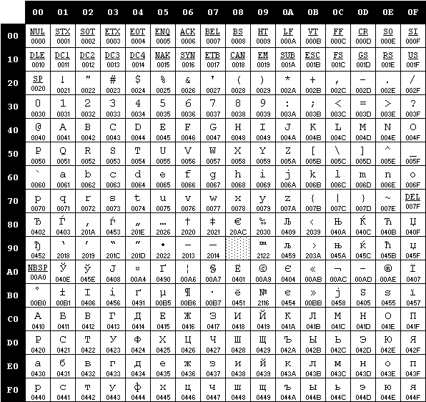
Рисунок 1.1 – Алфавит входных символов

1.5 Типы данных
В языке AAP-2025 реализованы четыре типа данных: целочисленный, символьный, строковый и булевый. Описание типов приведено в таблице 1.2.
Таблица 1.2 – Типы данных языка AAP-2025
Тип данных | Характеристика
Целочисленный тип данных uint | Фундаментальный тип данных. Используется для работы с целыми положительными числами. В памяти занимает 2 байта.  Максимальное значение: 65535.  Минимальное значение: 0.  Инициализация по умолчанию: значение 0.  Поддерживаемые операции:  + (бинарный) – оператор сложения;  - (бинарный) – оператор вычитания;  * (бинарный) – оператор умножения;
Окончание таблицы 1.2
Тип данных | Характеристика
Целочисленный тип данных uint | / (бинарный) – оператор деления;  % (бинарный) – оператор ;  = (бинарный) – оператор присваивания.  В качестве условия цикла/условного оператора поддерживаются следующие логические операции:  > (бинарный) – оператор «больше»;  < (бинарный) – оператор «меньше»;  ? (бинарный) – оператор «больше либо равно»;  $ (бинарный) – оператор «меньше либо равно»;  # (бинарный) – оператор проверки на неравенство.  ~ (бинарный) – оператор проверки на равенство.
Символьный тип данных char | Фундаментальный тип данных. Используется для работы с одним символом, Инициализация по умолчанию: символ нулевой “”.  Операции над данными символьного типа: присваивание символьному идентификатору значения другого символьного идентификатора, символьного литерала или значения символьной функции.
Строковый тип данных string | Фундаментальный тип данных. Используется для работы с символами, каждый из которых занимает 1 байт. Максимальное количество символов – 255.  Инициализация по умолчанию: строка нулевой длины “”.  Операции над данными строкового типа: присваивание строковому идентификатору значения другого строкового идентификатора, строкового литерала или значения строковой функции, а также использование библиотечных функций.
Булевый тип данных bool | Фундаментальный тип данных. Предусмотрен для объявления логической переменной, которая имеет одно из двух значений: true, false. Автоматическая инициализация значением false.

1.6 Преобразование типов данных
Язык программирования AAP-2025 не обладает средствами для преобразования типов данных

1.7 Идентификаторы
Для именования функций, параметров и переменных используются идентификаторы. Идентификаторы, объявленные внутри функционального блока, получают префикс, идентичный имени функции, внутри которой они объявлены. Идентификаторы не должны совпадать с ключевыми словами. Не предусмотрены зарезервированные идентификаторы. Имя идентификатора составляется по следующим образом:
- состоит из символов латинского алфавита нижнего регистра [a..z].
- максимальная длина идентификатора равна 10 и не должна превышать это значение.

1.8 Литералы
В языке существует 3 типа литералов: целого, символьного и строкового типов. С их помощью осуществляется инициализация переменных. Краткое описание литералов языка AAP-2025 представлено в таблице 1.3.
Таблица 1.3 – Описание литералов
Тип литерала | Описание
Литералы целого типа | Целочисленные литералы десятичного и шестнадцатеричного представления, автоматически инициализируются 0.
Символьные литералы | Символ, заключённые в “” (двойные кавычки).
Строковые литералы | Символы, заключённые в “” (двойные кавычки), автоматически инициализируются пустой строкой, строковые переменные. Максимальное число символов в литерале $2^{\text{8}}-1=\text{255}$.

1.9 Объявление данных
Для объявления переменной используется ключевое слово declare, после которого указывается тип данных и имя идентификатора. Допускается инициализация при объявлении.
Пример объявления числового типа с инициализацией:
- declare uint dec = 100;
- declare uint hexv = 0x2A;
Пример объявления переменной символьного типа с инициализацией:
- declare char letter = "A";
Пример объявления переменной строкового типа с инициализацией:
- declare string text = "Hi";
Для объявления функций используется ключевое слово function, перед которым указывается тип функции (если функция возвращает значение), а после – имя функции либо процедуры. Далее обязателен список параметров и тело функции. Точкой входа в программу является функция main, которая объявляется без указания типа возвращаемого значения и ключевого слова function.
Область видимости идентификаторов «сверху вниз» (по принципу С++). В языке AAP-2025 требуется обязательное объявление переменной перед её использованием. Все переменные должны находиться внутри программного блока языка. Имеется возможность объявления одинаковых переменных в разных блоках.

1.10 Инициализация данных
При объявлении переменной допускается инициализация данных. При этом переменной будет присвоено значение литерала или идентификатора, стоящего справа от знака равенства. Объектами-инициализаторами могут быть только идентификаторы или литералы. При объявлении без инициализации предусмотрены значения по умолчанию: значение 0 для типа uint, строка длины 0 (“”) для типа string и пустой символ (“”) для типа char.

1.11 Инструкции языка
Инструкции языка AAP-2025 представлены в таблице 1.4.
Таблица 1.4 – Инструкции языка AAP-2025
Инструкция | Реализация
Объявление переменной | declare<тип данных> <идентификатор>;
Объявление переменной с явной инициализацией | declare <тип данных> <идентификатор> =  <идентификатор/литерал>;
Возврат из функции | return <идентификатор/литерал>;
Вывод данных | write <идентификатор/литерал>;
Вызов функции или процедуры | <идентификатор функции> [<список параметров>];
Условный оператор | if [<условное выражение>] {…}  else {…}
Оператор цикла | while [<условное выражение>] {…}
Оператор выбора | switch [<выражение>] {  case <значение>: …  default: … }
Присваивание | <идентификатор> = <выражение>;  Выражением может быть идентификатор, литерал, или вызов функции соответствующего типа. Для целочисленного типа выражение может быть дополнено арифметическими операциями с любым количеством операндов с использованием скобок.

1.12 Операции языка
В языке AAP-2025 предусмотрены следующие операции с данными. Приоритетность операции умножения выше приоритета операций сложения и вычитания и операции инкремента и декремента. Для установки наивысшего приоритета используются круглые скобки. Условные операции представлены шестью операторами языка. Операции языка представлены в таблице 1.5.

Таблица 1.5 – Операции языка AAP-2025
Тип оператора | Оператор
Арифметические | - + – сложение  - - – вычитание  - * – умножение  - / – деление  - = – присваивание
Строковые | - = – присваивание
Логические |  | 1. ~ – равенство  2. # – неравенство  3. > – больше  4. < – меньше  5. ? – больше либо равно  6. $ – меньше либо равно
Символьные |  | 1. = – присваивание

1.13 Выражения и их вычисление
Вычисление выражений – одна из важнейших задач языков программирования. Всякое выражение составляется согласно следующим правилам:
- допускается использовать скобки для смены приоритета операций;
- выражение записывается в строку без переносов;
- использование двух подряд идущих операторов не допускается;
- допускается использовать в выражении вызов функции, вычисляющей и возвращающей целочисленное значение.
Перед генерацией кода каждое выражение приводится к записи в польской записи для удобства дальнейшего вычисления выражения на языке ассемблера.

1.14 Конструкции языка
Программа на языке AAP-2025 оформляется в виде функций пользователя и главной функции. При составлении функций рекомендуется выделять блоки и фрагменты и применять отступы для лучшей читаемости кода.
Ключевые программные конструкции языка программирования AAP-2025 представлены в таблице 1.6.
Таблица 1.6 – Программные конструкции языка AAP-2025
Конструкция | Реализация
Главная функция | main{… }

Окончание таблицы 1.6
Функция | function <тип данных> <идентификатор> [<тип данных> <идентификатор>, …]  { …  return <выражение>;  }
Процедура | procedure <идентификатор> [<тип данных> <идентификатор>, …]  { … }
Оператор выбора | switch [<выражение>] {  case <значение>: ...  default: ... }
Условная конструкция | if [<условие>]  { … }  else  { … }  <условное выражение> - может представлять собой два идентификатора или один идентификатор и один литерал, а также условный оператор между ними, или один идентификатор или литерал (в таком случае идентификатор или литерал используется в качестве булевого значения, то есть условие истинно, если значение не равно 0)
Цикл | while [<условие>]  { … }  <условное выражение> - может представлять собой два идентификатора или один идентификатор и один литерал, а также условный оператор между ними, или один идентификатор или литерал (в таком случае идентификатор или литерал используется в качестве булевого значения, то есть условие истинно, если значение не равно 0)

1.15 Области видимости идентификаторов
Область видимости: сверху вниз (как и в С++). Переменные, объявленные в одной функции, недоступны в другой.
Все объявления и операции с переменными происходят внутри какого-либо блока. Каждая переменная или параметр функции получают префикс – название функции, внутри которой они находятся.
Все идентификаторы являются локальными и обязаны быть объявленными внутри какой-либо функции. Глобальных переменных нет. Параметры видны только внутри функции, в которой объявлены.

1.16 Семантические проверки
В языке программирования AAP-2025 выполняются следующие семантические проверки:
- наличие точки входа в программу;
- наличие типа идентификатора;
- совпадение типов данных в выражении;
- проверка типа возвращаемого значения;
- проверка передаваемых параметров;
- единственность точки входа;
- использование идентификаторов без их объявления;
- превышение размера символьных, строковых и числовых литералов;
- правильность составленного условия цикла/условного оператора.

1.17 Распределение оперативной памяти на этапе выполнения
Транслированный код использует две области памяти. Все литералы размещаются в сегменте констант, тогда как переменные и параметры функций хранятся в сегменте данных. Локальность идентификаторов в исходном коде обеспечивается за счет использования префиксов в их именах, что позволяет эмулировать локальные области видимости на уровне исходного кода, несмотря на то, что в преобразованном ассемблерном коде все переменные фактически имеют глобальную область видимости.

1.18 Стандартная библиотека и её состав
В языке AAP-2025 присутствует стандартная библиотека, которая подключается автоматически при трансляции исходного кода в язык ассемблера. Содержимое библиотеки и описание функций представлено в таблице 1.7.
Имя функции | Возвращаемое значение | Принимаемые параметры | Описание
сombine | string | string_a, string_b - строки | Функция производит конкатенацию строк a и b, возвращает строку
exponent | uint | uint a, uint n | Функция возводит число a в степень n, возвращает результат
randomize | uint | uint min, uint max | Функция возвращает случайно сгенерированное число в промежутке [min, max]
sqrt | uint | uint a | Функция вычисляет квадратный корень из числа a (из примера, но не в оригинальной таблице)
lexcomp | uint | string_a, string_b - строки | Функция производит лексикографическое сравнение строк. Возвращает 0 если равны, >0 если a>b, <0 если a<b
Таблица 1.7 – Стандартная библиотека языка AAP-2025

write | - | uint/char value | Функция выводит значение в консоль
Окончание таблицы 1.7
Стандартная библиотека написана на языке С++, подключается к транслированному коду на этапе генерации кода. Вызовы стандартных функций доступны там же, где и вызов пользовательских функций.

1.19 Ввод и вывод данных
В языке программирования AAP-2025 не предусмотрена возможность ввода данных. Для вывода информации в стандартный поток используется команда: write [<идентификатор или литерал>].
В зависимости от типа переданного параметра будет вызвана соответствующая функция стандартной библиотеки: для строковых значений или для целых чисел.
Примеры использования в коде:
- write [linked]; - вывод строковой переменной;
- write ["< works "]; - вывод строкового литерала;
- write [powv]; - вывод целочисленной переменной.

1.20 Точка входа
В языке AAP-2025 каждая программа должна содержать главную функцию (точку входа) main, с первой инструкции которой начнётся последовательное выполнение команд программы. Главная функция main не имеет типа возвращаемого значения и не принимает параметров.

1.21 Препроцессор
Препроцессор, принимающий и выдающий некоторые данные на вход транслятору, в языке AAP-2025 отсутствует. Все конструкции языка обрабатываются непосредственно транслятором без предварительной обработки.

1.22 Соглашения о вызовах
В языке AAP-2025 вызов функций происходит по соглашению о вызовах stdcall. Особенности stdcall:
Особенности stdcall:
- все параметры функции передаются через стек;
- память высвобождает вызываемый код;
- занесение в стек параметров идёт справа налево.

1.23 Объектный код
Язык AAP-2025 транслируется в язык ассемблера, а затем компилируется в объектный код для выполнения на целевой платформе.

1.24 Классификация сообщений транслятора
Генерируемые транслятором сообщения определяют степень его информативности, то есть сообщения транслятора должны давать максимально полную информацию о допущенной пользователем ошибке при написании программы. Система сообщений транслятора AAP-2025 приведена в таблице 1.8, а также подробно описана в приложении А.
Таблица 1.8 – Классификация ошибок AAP-2025
Номера ошибок | Характеристика
0-110 | Системные ошибки, ошибки параметров
200-220 | Ошибки лексического анализа
Окончание таблицы 1.8
600-620 | Ошибки синтаксического анализа
300-400 | Ошибки семантического анализа

1.25 Контрольный пример
Контрольный пример демонстрирует главные особенности языка AAP-2025: его фундаментальные типы, основные структуры, функции, процедуры, использование функций статической библиотеки. Исходный код контрольного примера представлен в приложении А.

2 Структура транслятора

2.1 Компоненты транслятора, их назначение и принципы взаимодействия
Исходный код на языке AAP-2025 транслируется в язык Assembler. Транслятор разделён на несколько компонентов, которые взаимодействуют между собой и выполняют специализированные функции. Для генерации ассемблерного кода используются выходные данные лексического анализатора, включая таблицу лексем и таблицу идентификаторов. Входные параметры транслятора определяют пути к выходным файлам.
Структура транслятора языка AAP-2025 приведена на рисунке 2.1.
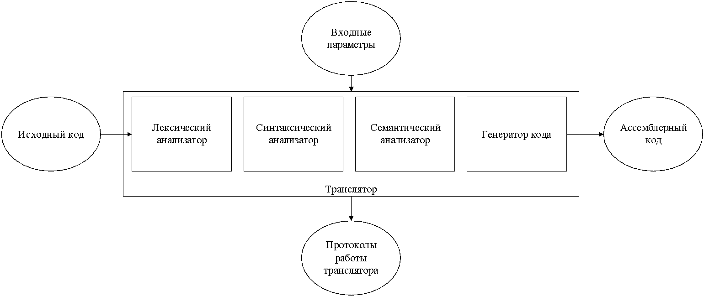
Рисунок 2.1 – Структура транслятора языка программирования AAP-2025
Первая стадия работы транслятора - лексический анализ, реализуемый лексическим анализатором (сканером). На вход анализатора поступает последовательность символов исходного кода. Он выполняет предварительную обработку текста, преобразуя сплошной поток символов в структурированную последовательность токенов (лексем). К лексическим единицам относятся идентификаторы, числовые литералы, операторы, ключевые слова и разделители.
Лексический анализатор преобразует исходный текст, заменяя лексические единицы их внутренним представлением - лексемами, создавая промежуточное представление программы. Каждой лексеме сопоставляется тип и запись в таблице идентификаторов, содержащей дополнительную информацию. Таблица лексем и таблица идентификаторов служат входными данными для следующей фазы - синтаксического анализа.
Задачи лексического анализатора:
- удаление незначимых пробелов и комментариев;
- распознавание и классификация лексем;
- построение таблицы лексем и таблицы идентификаторов;
- генерация сообщений об ошибках при неуспешном распознавании или обнаружении лексических ошибок.
Синтаксический анализатор - компонент транслятора, выполняющий проверку исходного кода на соответствие правилам грамматики языка AAP-2025. Входными данными являются таблица лексем и таблица идентификаторов. Результатом работы является дерево разбора, отражающее синтаксическую структуру программы.
Семантический анализатор - компонент транслятора, выполняющий семантическую проверку исходного кода на наличие ошибок, которые невозможно выявить средствами регулярной и контекстно-свободной грамматики. Для анализа используются таблица лексем и таблица идентификаторов.
Генератор кода - компонент транслятора, выполняющий генерацию ассемблерного кода на основе данных, полученных на предыдущих этапах трансляции. На вход генератора подаются таблица лексем и таблица идентификаторов, на основе которых формируется файл с ассемблерным кодом, готовый к дальнейшей компиляции в объектный код.

2.2 Перечень параметров транслятора
Для формирования файлов с результатами работы лексического, синтаксического и семантического анализаторов используются входные параметры транслятора, которые приведены в таблице 2.1.
Таблица 2.1 – Входные параметры транслятора языка AAP-2025
Входной параметр | Описание параметра | Значение по умолчанию
-in:<путь к in-файлу> | Файл с исходным кодом на языке AAP-2025 , имеющий расширение .txt | Не предусмотрено
-log:<путь к log-файлу> | Файл журнала для вывода протоколов работы программы. | <имя in-файла>.log
-out:<путь к out-файлу> | Выходной файл с кодом на языке ассемблера, имеющий расширение .asm | <имя in-файла>.asm
-tokens | Ключ для вывода промежуточного представления кода | По умолчанию отсутствует
-lex | Ключ для вывода таблицы лексем в консоль | По умолчанию отсутствует
-id | Ключ для вывода трассировки синтаксического анализа в файл | По умолчанию отсутствует

2.3 Протоколы, формируемые транслятором
В ходе работы транслятора AAP-2025 формируются протоколы работы лексического, синтаксического и семантического анализаторов, которые содержат детальную информацию о процессе трансляции. В таблице 2.2 приведены протоколы, формируемые транслятором и их содержимое.
Таблица 2.2 – Протоколы, формируемые транслятором языка AAP-2025
Файл журнала, заданный параметром "-log:" | Содержит информацию о времени выполнения приложения; входных параметрах в приложение; код на языке AAP-2025 с сепараторами и без избыточных пробелов, табуляций и переходов на новую строку; таблицу идентификаторов; таблицу лексем; промежуточное представление кода; трассировку синтаксического анализа; дерево разбора, время выполнения разбора; промежуточное представление кода после приведения его к польской нотации.
Выходной файл, c расширением ".asm" | Результат работы программы – сгенерированный код на языке Ассемблера.

3 Разработка лексического анализатора

3.1 Структура лексического анализатора
Лексический анализатор – компонент транслятора, выполняющий лексический анализ исходного кода. Лексический анализатор принимает предварительно обработанный исходный код на языке AAP-2025, разбитый на отдельные компоненты. В результате работы формируются таблица лексем и таблица идентификаторов, которые используются последующими этапами трансляции. Структура лексического анализатора обеспечивает последовательное выполнение задач по распознаванию и классификации лексических единиц языка. Структура лексического анализатора представлена на рисунке 3.1.
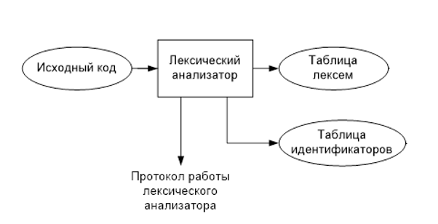
Рисунок 3.1 – Структура лексического анализатора AAP-2025

3.2 Контроль входных символов
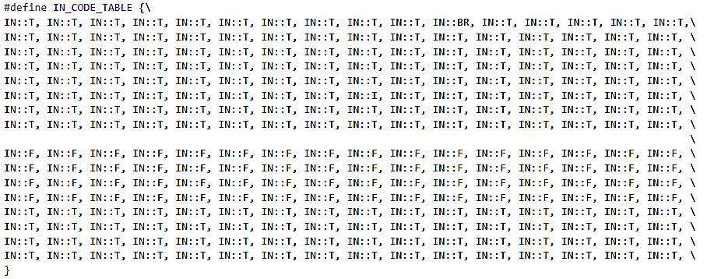
Таблица для контроля входных символов представлена на рисунке 3.2
Рисунок 3.2. – Таблица контроля входных символов
Принцип работы таблицы заключается в соответствии значения каждому элементу в шестнадцатеричной системе счисления значению в таблице ASCII.
Описание значения символов: T – разрешённый символ, F – запрещённый символ, I – игнорируемый символ, BR – символ перехода на новую строку (\n).

3.3 Удаление избыточных символов
Избыточными символами являются символы табуляции, пробелы и комментарии. Избыточные символы удаляются на этапе разбиения исходного кода на токены.
Описание алгоритма удаления избыточных символов:
- посимвольно считываем файл с исходным кодом программы;
- встреча пробела или знака табуляции является своего рода встречей символа-сепаратора;
- в отличие от других символов-сепараторов не записываем в очередь лексем эти символы, т.е. игнорируем.

3.4 Перечень ключевых слов
Лексемы – это символы, соответствующие ключевым словам, символам операций и сепараторам, необходимые для упрощения дальнейшей обработки исходного кода программы. Данное соответствие описано в таблице 3.1.
Таблица 3.1 – Соответствие ключевых слов, символов операций и сепараторов с лексемами
Тип цепочки | Цепочка | Лексема
Ключевые слова | declare | c
 | uint, char, string, bool | t
 | main | m
 | function | f
 | procedure | p
 | return | r
 | write | s
 | while | u
 | if | w
 | else | !
 | switch | v
 | case | x
 | default | @
 | break | b
Иное | Идентификатор | i
 | Литерал | l
Окончание таблицы 3.1
Функции стандартной библиотеки | combine | k
 | lexcomp | s
 | measure | d
 | pow | P
 | sqrt | q
 | exponent | e
 | break | b
 | randomize | z
Сепараторы | ; | ;
 | , | ,
 | { | {
 | } | }
 | ( | (
 | ) | )
 | [ | [
 | ] | ]
 | : | :
Операторы | + | +
 | - | -
 | * | *
 | % | %
 | / | /
 | = | =
 | Логические (~, #, >, <, ?, $) | g
Пример реализации таблицы лексем представлен в Приложении Б.
Также в Приложении B находятся конечные автоматы, соответствующие лексемам языка AAP-2025.

3.5 Основные структуры данных
Описание основных структур данных, используемых для хранения таблиц идентификаторов, представлено в Приложении К.
Описание основных структур данных, используемых для хранения таблиц лексем, представлено на рис. 3.3.

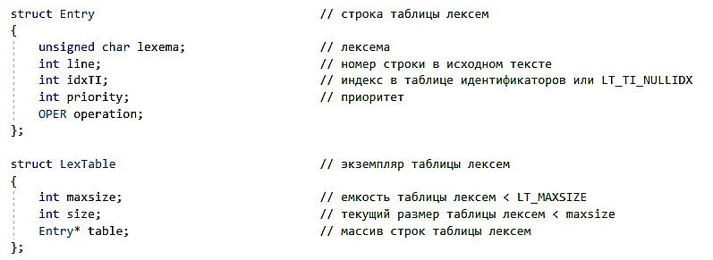
Рисунок 3.3 — Структуры таблиц лексем AAP-2025

3.6 Структура и перечень сообщений лексического анализатора
Для обработки ошибок лексический анализатор использует таблицу диагностических сообщений. Каждое сообщение содержит номер ошибки, позицию в исходном коде (номер строки и смещение), а также подробное описание проблемы.
При обнаружении незначительной ошибки анализатор пропускает проблемный фрагмент и продолжает обработку кода. Однако при выявлении критической ошибки, которая делает дальнейший анализ невозможным, выполнение транслятора прекращается досрочно. Перечень сообщений лексического анализатора представлен на рисунке 3.4.
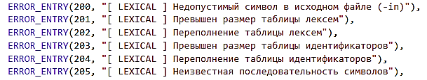
Рисунок 3.4 – Перечень ошибок лексического анализатора

3.7 Принцип обработки ошибок
В процессе трансляции программы все возникающие ошибки регистрируются в протоколе, указанном входными параметрами. Каждая ошибка записывается с присвоением уникального номера и сопровождается диагностическим сообщением, описывающим характер проблемы.
При обнаружении критической ошибки, препятствующей дальнейшей корректной обработке кода, выполнение транслятора немедленно прекращается..

3.8 Параметры лексического анализатора и режимы его работы
Основным входным параметром лексического анализатора служит исходный текст программы на языке AAP-2025. Дополнительно может быть указан файл протокола для записи детальной информации о ходе анализа и обнаруженных проблемах.

3.9 Алгоритм лексического анализа
Лексический анализатор AAP-2025 реализует следующий алгоритм работы:
– предварительная обработка входных данных - проверка допустимости символов, удаление незначимых пробелов и форматирование для корректного определения позиций лексем;
– распознавание лексем - последовательное выделение и идентификация лексических единиц из обработанного потока символов;
– регистрация результатов - при успешном распознавании информация о лексеме добавляется в таблицу лексем и таблицу идентификаторов;
– документирование процесса - формирование протокола с подробной информацией о ходе выполнения анализа;
– обработка ошибок - при неудачном распознавании генерируется соответствующее диагностическое сообщение.
Основу механизма распознавания составляют конечные автоматы. Принцип их работы наглядно демонстрируется с помощью графов переходов, где узлы представляют состояния автомата, а рёбра - возможные переходы между состояниями. Например, граф конечного автомата для распознавания ключевого слова main имеет начальное состояние S0 и конечное состояние S4. В виде кода представлен на рисунке 3.6.
S4
n
m
a
i
S1
S3
S2
S0

Рисунок 3.5 — Граф переходов для цепочки “main”
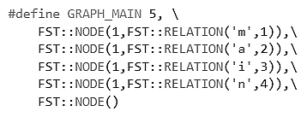
Рисунок 3.6 — Граф переходов для цепочки “main”

3.10 Контрольный пример
В приложении Б представлены результаты работы лексического анализатора для контрольного примера программы на AAP-2025 в виде таблиц лексем и идентификаторов. Пример охватывает полный спектр лексических единиц, включая ключевые слова, идентификаторы переменных и функций, литералы различных типов, операторы всех категорий и синтаксические разделители.

4. Разработка синтаксического анализатора

4.1 Структура синтаксического анализатора
Синтаксический анализатор представляет собой компонент транслятора, осуществляющий проверку исходного кода на соответствие правилам грамматики языка AAP-2025. В качестве входных данных используются таблица лексем и таблица идентификаторов, сформированные на этапе лексического анализа. Результатом работы является дерево разбора, отражающее синтаксическую структуру программы.
Описание структуры синтаксического анализатора языка представлено на рисунке 4.1.
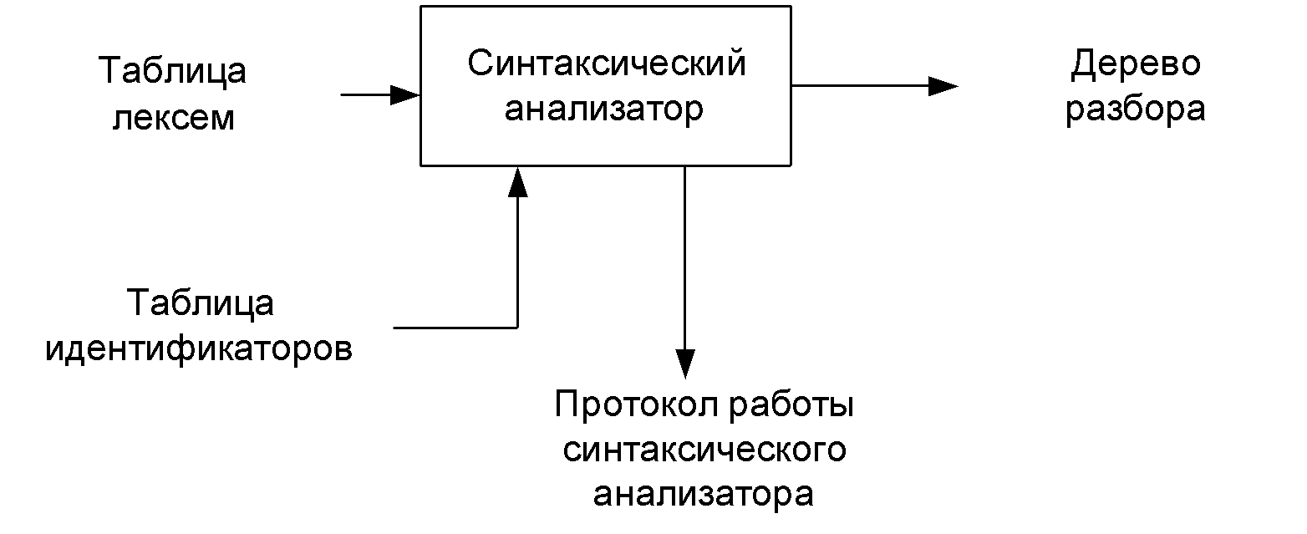
Рисунок 4.1 – Структура синтаксического анализатора.

4.2 Контекстно-свободная грамматика, описывающая синтаксис языка
В синтаксическом анализаторе транслятора AAP-2025 используется контекстно-свободная грамматика, где:
T – множество терминальных символов (было описано в разделе 1.2 данной пояснительной записки),
N – множество нетерминальных символов (первый столбец таблицы 4.1),
P – множество правил языка (второй столбец таблицы 4.1),
S – начальный символ грамматики, являющийся нетерминалом.
Эта грамматика имеет нормальную форму Грейбах, т.к. она не леворекурсивная (не содержит леворекурсивных правил) и правила имеют вид:
- , где ; (или , или )
- , где — начальный символ, при этом если такое правило существует, то нетерминал не встречается в правой части правил.
Правила языка AAP-2025 представлена в Приложении Г.
TS – терминальные символы, которыми являются сепараторы, знаки арифметических операций и некоторые строчные буквы.
NS – нетерминальные символы, представленные несколькими заглавными буквами латинского алфавита.
Перечень правил, составляющих грамматику языка AAP-2025, и описание нетерминальных символов представлены в приложении Г.

4.3 Построение конечного магазинного автомата
Конечный автомат с магазинной памятью для AAP-2025 представляет собой семерку, описание компонентов которого представлено в таблице 4.1. Структура данного автомата показана в Приложении Д.
Таблица 4.1 – Описание компонентов магазинного автомата
Компонента | Определение | Описание
 | Множество состояний автомата | Состояние автомата представляет из себя структуру, содержащую позицию на входной ленте, номера текущего правила и цепочки и стек автомата
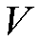 | Алфавит входных символов | Алфавит является множеством терминальных и нетерминальных символов, описание которых содержится в разделе 1.2 и в таблице 4.1.
 | Алфавит специальных магазинных символов | Алфавит магазинных символов содержит стартовый символ и маркер дна стека
 | Функция переходов автомата | Функция представляет из себя множество правил грамматики, описанных в таблице 4.1.
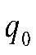 | Начальное состояние автомата | Состояние, которое приобретает автомат в начале своей работы. Представляется в виде стартового правила грамматики (нетерминальный символ А)
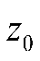 | Начальное состояние магазина автомата | Символ маркера дна стека ($)
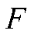 | Множество конечных состояний | Конечные состояние заставляют автомат прекратить свою работу. Конечным состоянием является пустой магазин автомата и совпадение позиции на входной ленте автомата с размером ленты

4.4 Основные структуры данных
Основные структуры данных синтаксического анализатора включают структуру магазинного конечного автомата, выполняющего разбор входной последовательности, и структуру грамматики Грейбах, описывающей синтаксические правила языка AAP-2025. Данные структуры представлены в приложении Д.

4.5 Описание алгоритма синтаксического разбора
Принцип работы синтаксического анализатора, следующий:
- В магазин помещается стартовый символ грамматики;
- На основе таблиц лексем формируется входная лента символов;
- Запускается автомат синтаксического разбора;
- Выбирается цепочка, соответствующая нетерминальному символу на вершине стека, и записывается в магазин в обратном порядке;
- При совпадении терминалов в стеке и на входной ленте символы удаляются из обоих структур;
- При обнаружении нетерминала на вершине стека осуществляется переход к пункту 4;
- При достижении дна стека и одновременном опустошении входной ленты синтаксический анализ считается успешно завершённым.

4.6 Структура и перечень сообщений синтаксического анализатора
Перечень сообщений синтаксического анализатора представлен на рисунке 4.1.
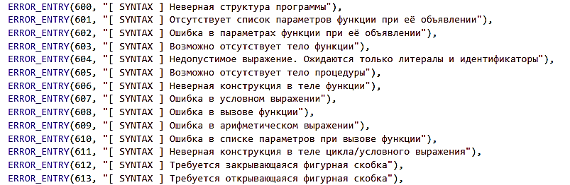
Рисунок 4.1 – Перечень сообщений синтаксического анализатора

4.7 Параметры синтаксического анализатора и режимы его работы
Входными параметрами синтаксического анализатора являются таблица лексем, полученная на этапе лексического анализа, поток вывода для протоколирования, а также правила контекстно-свободной грамматики в форме Грейбах. Выходными параметрами являются трассировка прохода таблицы лексем и правила разбора, которые записываются в файл протокола.

4.8. Принцип обработки ошибок
Синтаксический анализатор выполняет разбор исходной последовательности лексем до достижения конца цепочки или обнаружения критической ошибки. При выявлении синтаксической ошибки анализ останавливается и генерируется соответствующее диагностическое сообщение.

4.9 Контрольный пример
Пример разбора синтаксическим анализатором исходного кода AAP-2025 представлен в Приложении Е в виде фрагмента трассировки и дерева разбора, демонстрирующего процесс синтаксического анализа типичной программы.

5 Разработка семантического анализатора

5.1 Структура семантического анализатора
Семантический анализатор принимает в качестве входных данных результаты работы лексического и синтаксического анализаторов: таблицы лексем, таблицу идентификаторов и дерево разбора программы. На основе этой информации он выполняет последовательную проверку на соответствие семантическим правилам языка AAP-2025, обеспечивая корректность логической структуры программы и соответствие её требованиям языка. Данный модуль играет ключевую роль в выявлении ошибок, которые невозможно обнаружить на этапах лексического и синтаксического анализа, таких как несоответствие типов данных или нарушение правил видимости идентификаторов. Общая структура семантического анализатора, функционирующего как отдельный и специализированный модуль транслятора, представлена на рисунке 5.1.
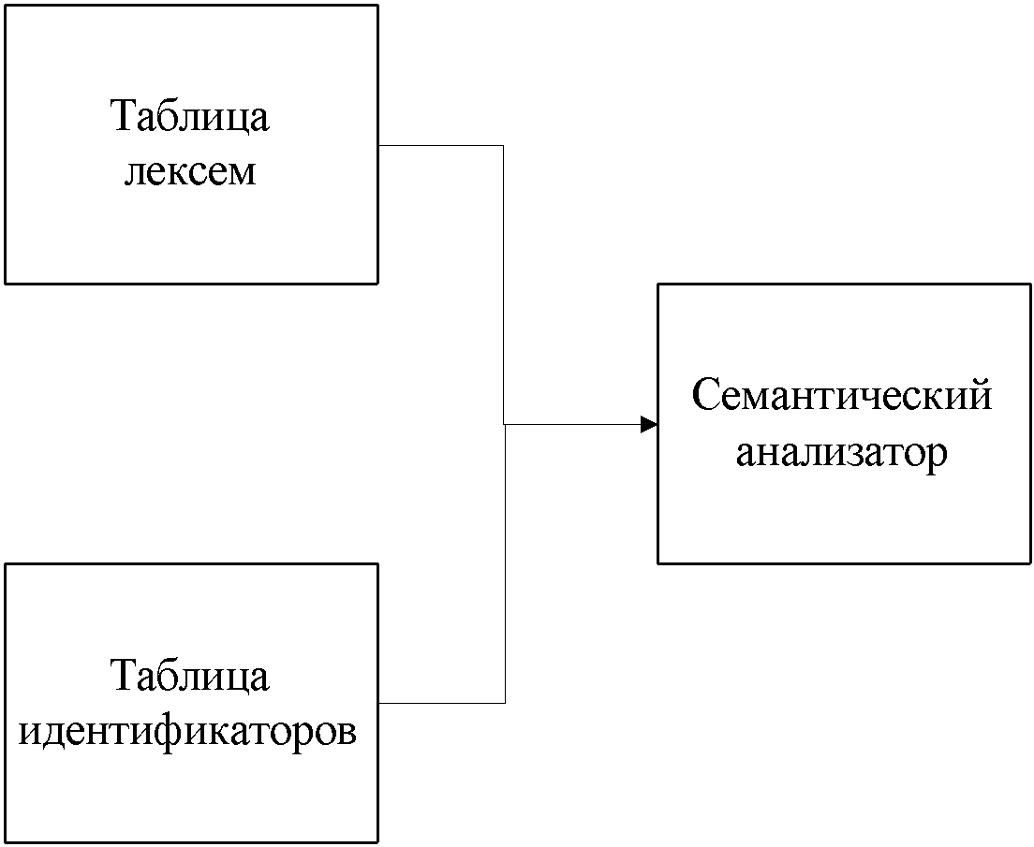
Рисунок 5.1. Структура семантического анализатора

5.2 Функции семантического анализатора
Основную ответственность за семантический анализ несёт функция Analyze, выступающая в роли центрального компонента данного этапа трансляции. Её входными параметрами являются таблица лексем, таблица идентификаторов, дерево разбора, полученное на предыдущем этапе, и выходной поток для записи протокола. Семантический анализатор выполняет комплексную проверку программы на соответствие ключевым семантическим правилам языка AAP-2025, которые описаны в разделе 1.16. В процессе анализа осуществляется контроль типов данных, верификация областей видимости идентификаторов и проверка логической корректности выражений. Этот этап является критически важным для обеспечения надёжности генерируемого кода и соответствия программы заявленной логике её выполнения.

5.3 Структура и перечень сообщений семантического анализатора
Сообщения, формируемые семантическим анализатором, представлены на рисунке 5.2.
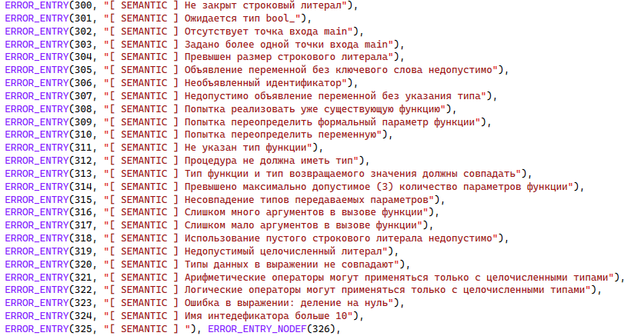
Рисунок 5.2 – Перечень сообщений семантического анализатора

5.4 Принцип обработки ошибок
Ошибки, выявленные в процессе семантического анализа, регистрируются в протоколе, указанном входными параметрами транслятора. Каждая обнаруженная ошибка фиксируется с присвоением уникального номера и сопровождается детальным диагностическим сообщением, поясняющим характер проблемы. Анализ продолжается до полного завершения проверки семантических правил программы, позволяя выявить все существующие семантические несоответствия, после чего выполнение модуля завершается.

5.5 Контрольный пример
Результат работы контрольного примера расположен в Приложении Б, где показан результат лексического анализатора, поскольку представленные таблицы лексем и идентификаторов проходят лексическую и семантическую проверки одновременно.
Таблица 5.1 – Тестирование функций семантического анализатора AAP-2025
Исходный код с ошибкой | Генерируемое сообщение об ошибке
{  declare uint a = 5;  write [a]; break;  } | ERROR CODE 302: [ SEMANTIC ] Отсутствует точка входа main  Строка -1 позиция -1

Окончание таблицы 5.1
main  {  declare uint a = 5;  write [a]; break;  write ["Bye!];  } | ERROR CODE 300: [ SEMANTIC ] Не закрыт строковый литерал  Строка -1 позиция -1
main  {  declare a = 5;  write [a]; break;  write ["Bye!"];  } | ERROR CODE 307: [ SEMANTIC ] Недопустимо объявление переменной без указания типа  Строка 2 позиция 0

6. Преобразование выражений

6.1 Выражения, допускаемые языком
В языке AAP-2025 допускаются выражения, применимые к целочисленным типам данных. В выражениях поддерживаются арифметические операции, такие как +, -, *, /, и использование круглых скобок (), а также вызовы функций как операнды арифметических выражений.
Приоритет операций представлен в таблице 6.1.
Таблица 6.1 – Приоритет операций в языке AAP-2025
Приоритет | Операция
0 | ( )
1 | ,
2 | + -
3 | * / %
4 | [ ] – скобки параметров функции

6.2 Польская запись и принцип её построения
Все выражения языка AAP-2025 преобразуются в форму обратной польской записи. Польская запись представляет собой альтернативный способ представления арифметических выражений, главным преимуществом которого является отсутствие необходимости в скобках. Различают два её вида: прямая (префиксная) и обратная (постфиксная). В отличие от традиционного инфиксного формата, где оператор располагается между операндами, в польской записи знаки операций ставятся либо перед аргументами, либо после них.
Алгоритм построения:
– исходная строка: выражение;
– результирующая строка: польская запись;
– стек: пустой;
– результирующая строка: польская запись;
– исходная строка просматривается слева направо;
– операнды переносятся в результирующую строку в порядке их следования;
– операция записывается в стек, если стек пуст или в вершине стека лежит отрывающая скобка;
– операция выталкивает все операции с большим или равным приоритетом в результирующую строку;
– запятая не помещается в стек, если в стеке операции, то все выбираются в строку;
– отрывающая скобка помещается в стек;
– закрывающая скобка выталкивает все операции до открывающей скобки, после чего обе скобки уничтожаются;
– закрывающая квадратная скобка выталкивает все до открывающей квадратной скобки и генерирует специальный символ @, в который записывается информация о вызываемой функции;
– по концу разбора исходной строки все операции, оставшиеся в стеке, выталкиваются в результирующую строку.
Таблица 6.2 – Пример преобразования выражения в обратную польскую запись
Исходная строка | Результирующая строка | Стек
(l+l)*l/l
l+l)*l/l
+l)*l/l | l
l)*l/l | l | +
)*l/l | ll | +
*l/l | ll+
l/l | ll+ | *
/l | ll+l | *
l | ll+l* | /
 | ll+l*l | /
 | ll+l*l/

6.3 Программная реализация обработки выражений
Программная реализация алгоритма преобразования выражений в обратный польский формат основана на функциях Poliz и StartPoliz. Функция StartPoliz принимает в качестве параметра адрес таблицы лексем и организует циклический перебор всех лексем исходного кода. При обнаружении последовательности лексем, соответствующей началу арифметического выражения, осуществляется вызов функции Poliz, в которой выполняется детальное преобразование выделенного выражения в польскую нотацию.

6.4 Контрольный пример
Преобразование выражений в формат польской записи необходимо для построения более простых алгоритмов их вычисления, что упрощает последующую генерацию ассемблерного кода и оптимизацию выполнения программы.
В Приложении Ж приведено измененное представление промежуточного кода, отображающее результаты преобразования выражений в польский формат для программы на языке AAP-2025.

7. Генерация кода

7.1 Структура генератора кода
В языке AAP-2025 генерация кода является завершающим этапом трансляции. Генератор принимает на вход таблицы лексем и идентификаторов, сформированные в результате лексического анализа. На основе этих таблиц строится выходной файл на языке ассемблера, который представляет собой итоговый результат работы транслятора. При обнаружении критических ошибок на предыдущих этапах генерация кода не выполняется. Структура генератора кода AAP-2025 представлена на рисунке 7.1.
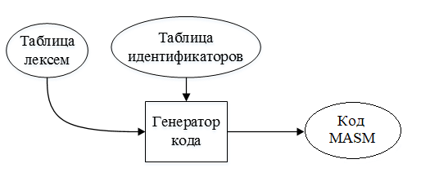
Рисунок 7.1 – Структура генератора кода

7.2 Представление типов данных в оперативной памяти
Элементы таблицы идентификаторов размещаются в различных сегментах языка ассемблера – .data и .const. Идентификаторы языка AAP-2025 располагаются в сегменте данных (.data), тогда как литералы помещаются в сегмент констант (.const). Соответствия между типами данных идентификаторов на языке AAP-2025 и на языке ассемблера приведены в таблице 7.1. Сгенерированный код представлен в Приложении И.
Таблица 7.1 – Соответствия типов идентификаторов языка AAP-2025 и языка Ассемблера
Тип идентификатора на языке UVV-2024 | Тип идентификатора на языке ассемблера | Пояснение
uint | DWORD | Хранит целочисленный тип данных без знака, размером 4 байта
string | DWORD | Каждый символ строки хранится размером в 1 байт.
bool | SDWORD | Хранит целочисленный тип данных без знака.
char | BYTE | Хранит символьный тип данных размером 1 байт

7.3 Статическая библиотека
Функции стандартной библиотеки располагаются в проекте LIB, настроенном как «статическая библиотека» в параметрах конфигурации. Подключение библиотеки осуществляется посредством директивы includelib на этапе генерации кода, с выводом соответствующей информации в выходной поток. Объявление имён функций из библиотеки выполняется с использованием оператора EXTRN.
Оператор EXTRN выполняет две основные задачи. Во-первых, он указывает ассемблеру, что заданное символическое имя является внешним по отношению к текущему модулю ассемблирования. Во-вторых, EXTRN определяет тип указанного символического имени, что необходимо ассемблеру для строгой формализации процесса обработки.

7.4 Особенности алгоритма генерации кода
В языке AAP-2025 генерация кода осуществляется на основе таблиц лексем и идентификаторов. Схема работы генератора кода предусматривает последовательную обработку лексем, преобразование выражений в обратную польскую запись и генерацию соответствующих ассемблерных инструкций. Схема работы генератора кода представлена на рисунке 7.2.
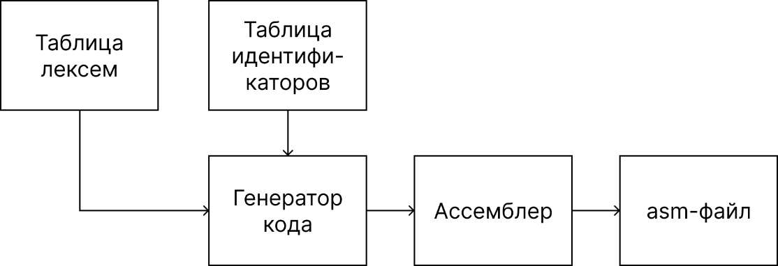
Рисунок 7.2 – Структура генератора кода

7.5 Параметры, управляющие генерацией кода
На вход генератору кода поступают таблицы лексем и идентификаторов исходного кода программы на языке AAP-2025. Результаты работы генератора кода выводятся в файл с расширением .asm, содержащий готовый к выполнению ассемблерный код.

7.6 Контрольный пример
Результат генерации ассемблерного кода на основе контрольного примера программы AAP-2025 приведен в приложении И. Пример демонстрирует преобразование исходного кода с функциями, процедурами, условными операторами и циклами в эквивалентные ассемблерные конструкции. Результат выполнения сгенерированной программы представлен на рисунке 7.3.
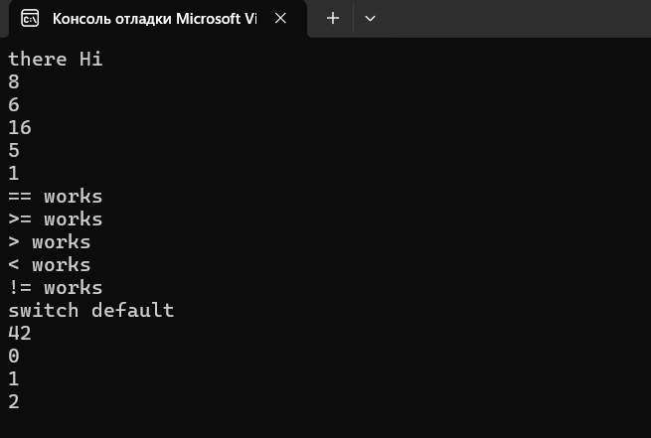
Рисунок 7.3 Результат работы программы на языке AAP-2025

8. Тестирование транслятора

8.1 Общие положения
Тесты применяются для оценки функциональности транслятора AAP-2025, выявления ошибок и недочетов в его реализации, а также для их последующего исправления и совершенствования.

8.2 Результаты тестирования
В языке AAP-2025 не разрешается использовать символы, не входящие в разрешённый входной алфавит. Результат использования запрещённого символа показан в таблице 8.1.
Таблица 8.1 – Тестирование фазы проверки на допустимость символов
Исходный код | Диагностическое сообщение
fun№tion uint add [uint a, uint b] | ERROR CODE 200: [ LEXICAL ] Недопустимый символ в исходном файле (-in)  Строка 1 позиция 4

На этапе лексического анализа могут возникнуть ошибки, описанные в пункте 3.7. Результаты тестирования лексического анализатора показаны в таблице 8.2.
Таблица 8.2 – Тестирование лексического анализатора
Исходный код | Диагностическое сообщение
function uintfgtfguho [uint a, uint b] | ERROR CODE 205: [ LEXICAL ] Неизвестная последовательность символов  Строка 0 позиция 9

На этапе синтаксического анализа могут возникнуть ошибки, описанные в пункте 4.6. Результаты тестирования синтаксического анализатора показаны в таблице 8.3.
Таблица 8.3 – Тестирование синтаксического анализатора
Исходный код | Диагностическое сообщение
main  {  declare uint test = 5;  write [test]; break; | ERROR CODE 612: [ SYNTAX ] Требуется закрывающаяся фигурная скобка  Строка -1 позиция -1
Итоги тестирования семантического анализатора приведены в пункте 5.5.

Заключение
В рамках выполнения курсовой работы был разработан транслятор и генератор кода для языка программирования AAP-2025, включающий все основные компоненты современной системы трансляции. В процессе работы были успешно решены ключевые задачи проекта:
– разработана спецификация языка программирования AAP-2025 с чётким определением синтаксических и семантических правил;
– созданы конечные автоматы и реализованы алгоритмы на их основе для эффективной работы лексического анализатора;
– осуществлена программная реализация лексического анализатора, способного распознавать допустимые лексические конструкции языка;
– разработана контекстно-свободная грамматика в нормальной форме Грейбах для описания синтаксически корректных конструкций языка;
– реализован синтаксический анализатор, проверяющий соответствие исходного кода правилам грамматики;
– создан семантический анализатор, выполняющий проверку программных конструкций на соответствие логическим правилам языка;
– разработан транслятор, преобразующий код на языке AAP-2025 в язык ассемблера;
– проведено комплексное тестирование всех компонентов транслятора на различных тестовых примерах.
Окончательная версия языка AAP-2025 включает:
– поддержку вызовов функций стандартной библиотеки для выполнения базовых операций;
– наличие типов данных uint, string, bool и char для работы с целочисленными и символьными значениями;
– реализацию арифметических операторов (+, -, *, /, %) для вычисления выражений;
– систему нестандартных логических операторов сравнения (~, #, >, <, ?, $) ;
– поддержку функций, процедур, условных операторов и циклов для структурного программирования;
– структурированную и классифицированную систему обработки ошибок с детальными диагностическими сообщениями;
– реализацию операторов вывода данных для взаимодействия с пользователем.
Выполненная работа позволила глубоко изучить архитектуру и принципы функционирования трансляторов, понять ключевые этапы процесса компиляции и получить практический опыт реализации основных компонентов системы трансляции. Разработанный транслятор демонстрирует работоспособность выбранных алгоритмов и может служить основой для дальнейшего развития и совершенствования языка программирования AAP-2025.

Список использованных источников
1. Ахо А. Компиляторы: принципы, технологии и инструменты / А. Ахо, Р. Сети, Дж. Ульман. – M.: Вильямс, 2003. – 768с.
2. Магда Ю. Ассемблер для процессоров Intel Pentium. – М.: Финансы и статистика, 2006. – 368 с.
3. Герберт, Ш. Справочник программиста по C/C++ / Шилдт Герберт. - 3-е изд. – Москва : Вильямс, 2003. - 429 с.
4. Курс лекций по КПО / Наркевич А.С.

Приложение А
Контрольный пример
function uint add [uint a, uint b]
{
declare uint sum = a + b;
sum = sum * 2 % 5;
return [sum];
}

procedure loopshow [uint n]
{
declare uint i = 0;
while [i < n]
{
write [i]; break;
i = i + 1;
}
break;
}

main
{
declare uint dec = 100;
declare uint hexv = 0x2A;
declare char letter = "A";
declare string text = "Hi";
declare bool flag = true;

declare string linked = combine [text, " there"];
write [linked]; break;

declare uint len = measure [linked];
write [len]; break;

declare uint randv = randomize [1, 5];
write [randv]; break;

declare uint powv = exponent [2, 4];
write [powv]; break;

declare uint sq = sqrt [25];
write [sq]; break;

declare uint cmp = lexcomp ["abc", "abd"];
write [cmp]; break;

if [powv ~ 16]
{
write ["== works"]; break;
}
else
{
write ["== fail"]; break;
}

if [dec ? hexv]
{
write [">= works"]; break;
}

if [randv $ 3]
{
write ["<= works"]; break;
}

if [dec > hexv]
{
write ["> works"]; break;
}

if [hexv < dec]
{
write ["< works"]; break;
}

if [dec # powv]
{
write ["!= works"]; break;
}

switch [dec]
{
case [101]
{
write ["switch case hit"]; break;
}
case [102]
{
write ["other case"]; break;
}
default
{
write ["switch default"]; break;
}
};

declare uint res = add[dec, hexv];
write [res]; break;
loopshow[3];
dec = dec - 1;
if [dec ~ 41]
{
write ["assignment ok"]; break;
}
}

Приложение Б
Таблица идентификаторов
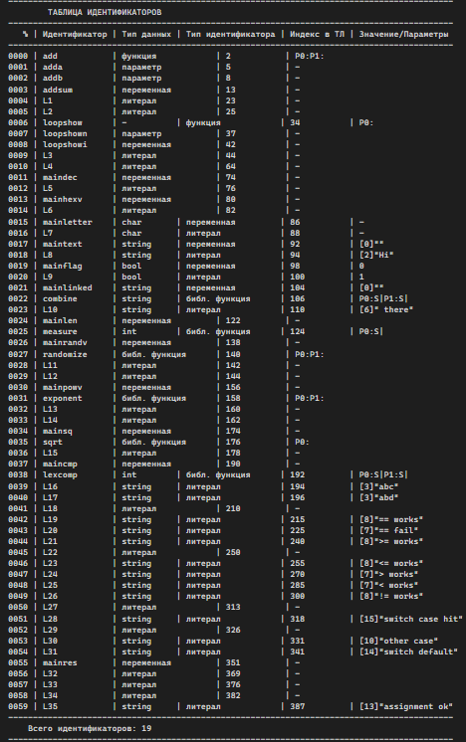

Начало таблицы лексем
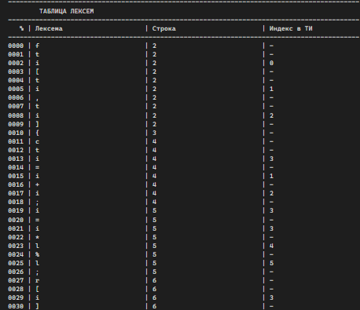
Конец таблицы лекесм
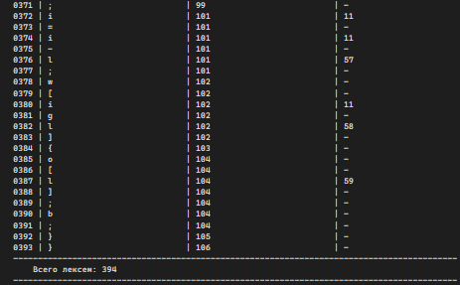

Приложение В
Конечные автоматы, соответствующие лексемам языка
#define GRAPH_CREATE 8, \
FST::NODE(1, FST::RELATION('d', 1)), \
FST::NODE(1, FST::RELATION('e', 2)), \
FST::NODE(1, FST::RELATION('c', 3)), \
FST::NODE(1, FST::RELATION('l', 4)), \
FST::NODE(1, FST::RELATION('a', 5)), \
FST::NODE(1, FST::RELATION('r', 6)), \
FST::NODE(1, FST::RELATION('e', 7)), \
FST::NODE()

#define GRAPH_UINT 5, \
FST::NODE(1,FST::RELATION('u',1)),\
FST::NODE(1,FST::RELATION('i',2)),\
FST::NODE(1,FST::RELATION('n',3)),\
FST::NODE(1,FST::RELATION('t',4)),\
FST::NODE()
#define GRAPH_CHR 5, \
FST::NODE(1,FST::RELATION('c',1)),\
FST::NODE(1,FST::RELATION('h',2)),\
FST::NODE(1,FST::RELATION('a',3)),\
FST::NODE(1,FST::RELATION('r',4)),\
FST::NODE()

#define GRAPH_STR 7, \
FST::NODE(1,FST::RELATION('s',1)),\
FST::NODE(1,FST::RELATION('t',2)),\
FST::NODE(1,FST::RELATION('r',3)),\
FST::NODE(1,FST::RELATION('i',4)),\
FST::NODE(1,FST::RELATION('n',5)),\
FST::NODE(1,FST::RELATION('g',6)),\
FST::NODE()

#define GRAPH_BOOL 5, \
FST::NODE(1,FST::RELATION('b',1)),\
FST::NODE(1,FST::RELATION('o',2)),\
FST::NODE(1,FST::RELATION('o',3)),\
FST::NODE(1,FST::RELATION('l',4)),\
FST::NODE()

#define GRAPH_TRUE 5, \
FST::NODE(1,FST::RELATION('t',1)),\
FST::NODE(1,FST::RELATION('r',2)),\
FST::NODE(1,FST::RELATION('u',3)),\
FST::NODE(1,FST::RELATION('e',4)),\
FST::NODE()

#define GRAPH_FALSE 6, \
FST::NODE(1,FST::RELATION('f',1)),\
FST::NODE(1,FST::RELATION('a',2)),\
FST::NODE(1,FST::RELATION('l',3)),\
FST::NODE(1,FST::RELATION('s',4)),\
FST::NODE(1,FST::RELATION('e',5)),\
FST::NODE()

#define GRAPH_BREAKL 6,\
FST::NODE(1, FST::RELATION('b', 1)), \
FST::NODE(1, FST::RELATION('r', 2)), \
FST::NODE(1, FST::RELATION('e', 3)), \
FST::NODE(1, FST::RELATION('a', 4)), \
FST::NODE(1, FST::RELATION('k', 5)), \
FST::NODE()

#define GRAPH_OPERATOR 2, \
FST::NODE(5, FST::RELATION('+', 1), \
FST::RELATION('-', 1), \
FST::RELATION('*', 1), \
FST::RELATION('/', 1), \
FST::RELATION('%', 1)),\
FST::NODE()

#define GRAPH_LOG_OPERATOR 2, \
FST::NODE(6, FST::RELATION('>', 1), \
FST::RELATION('<', 1), \
FST::RELATION('~', 1), \
FST::RELATION('#', 1), \
FST::RELATION('$', 1), \
FST::RELATION('?', 1)), \
FST::NODE()

#define GRAPH_SEMICOLON 2, \
FST::NODE(1, FST::RELATION(';', 1)),\
FST::NODE()

#define GRAPH_COMMA 2, \
FST::NODE(1, FST::RELATION(',', 1)),\
FST::NODE()

#define GRAPH_LEFTBRACE 2, \
FST::NODE(1, FST::RELATION('{', 1)),\
FST::NODE()

#define GRAPH_BRACELET 2, \
FST::NODE(1, FST::RELATION('}', 1)),\
FST::NODE()

#define GRAPH_LEFTTHESIS 2, \
FST::NODE(1, FST::RELATION('[', 1)),\
FST::NODE()

#define GRAPH_RIGHTTHESIS 2, \
FST::NODE(1, FST::RELATION(']', 1)),\
FST::NODE()

#define GRAPH_LEFTBRACKET 2, \
FST::NODE(1, FST::RELATION('(', 1)),\
FST::NODE()

#define GRAPH_RIGHTBRACKET 2, \
FST::NODE(1, FST::RELATION(')', 1)),\
FST::NODE()

#define GRAPH_EQUAL 2, \
FST::NODE(1, FST::RELATION('=', 1)),\
FST::NODE()

#define GRAPH_ID 2, \
FST::NODE(52, \
FST::RELATION('a', 0), FST::RELATION('b', 0), FST::RELATION('c', 0), \
FST::RELATION('d', 0), FST::RELATION('e', 0), FST::RELATION('f', 0),\
FST::RELATION('g', 0), FST::RELATION('h', 0), FST::RELATION('i', 0), \
FST::RELATION('j', 0), FST::RELATION('k', 0), FST::RELATION('l', 0),\
FST::RELATION('m', 0), FST::RELATION('n', 0), FST::RELATION('o', 0), \
FST::RELATION('p', 0), FST::RELATION('q', 0), FST::RELATION('r', 0),\
FST::RELATION('s', 0), FST::RELATION('t', 0), FST::RELATION('u', 0), \
FST::RELATION('v', 0), FST::RELATION('w', 0), FST::RELATION('x', 0),\
FST::RELATION('y', 0), FST::RELATION('z', 0),\
\
FST::RELATION('a', 1), FST::RELATION('b', 1), FST::RELATION('c', 1), \
FST::RELATION('d', 1), FST::RELATION('e', 1), FST::RELATION('f', 1),\
FST::RELATION('g', 1), FST::RELATION('h', 1), FST::RELATION('i', 1), \
FST::RELATION('j', 1), FST::RELATION('k', 1), FST::RELATION('l', 1),\
FST::RELATION('m', 1), FST::RELATION('n', 1), FST::RELATION('o', 1), \
FST::RELATION('p', 1), FST::RELATION('q', 1), FST::RELATION('r', 1),\
FST::RELATION('s', 1), FST::RELATION('t', 1), FST::RELATION('u', 1), \
FST::RELATION('v', 1), FST::RELATION('w', 1), FST::RELATION('x', 1),\
FST::RELATION('y', 1), FST::RELATION('z', 1)),\
FST::NODE()

#define GRAPH_STRING_LITERAL 3,\
FST::NODE(1, FST::RELATION('\"', 1)),\
FST::NODE(87, \
FST::RELATION('a', 1), FST::RELATION('b', 1), FST::RELATION('c', 1), FST::RELATION('d', 1),\
FST::RELATION('e', 1), FST::RELATION('f', 1), FST::RELATION('g', 1), FST::RELATION('h', 1),\
FST::RELATION('i', 1), FST::RELATION('j', 1), FST::RELATION('k', 1), FST::RELATION('l', 1),\
FST::RELATION('m', 1), FST::RELATION('n', 1), FST::RELATION('o', 1), FST::RELATION('p', 1),\
FST::RELATION('q', 1), FST::RELATION('r', 1), FST::RELATION('s', 1), FST::RELATION('t', 1),\
FST::RELATION('u', 1), FST::RELATION('v', 1), FST::RELATION('w', 1), FST::RELATION('x', 1),\
FST::RELATION('y', 1), FST::RELATION('z', 1),\
FST::RELATION('A', 1), FST::RELATION('B', 1), FST::RELATION('C', 1), FST::RELATION('D', 1),\
FST::RELATION('E', 1), FST::RELATION('F', 1), FST::RELATION('G', 1), FST::RELATION('H', 1),\
FST::RELATION('I', 1), FST::RELATION('J', 1), FST::RELATION('K', 1), FST::RELATION('L', 1),\
FST::RELATION('M', 1), FST::RELATION('N', 1), FST::RELATION('O', 1), FST::RELATION('P', 1),\
FST::RELATION('Q', 1), FST::RELATION('R', 1), FST::RELATION('S', 1), FST::RELATION('T', 1),\
FST::RELATION('U', 1), FST::RELATION('V', 1), FST::RELATION('W', 1), FST::RELATION('X', 1),\
FST::RELATION('Y', 1), FST::RELATION('Z', 1),\
FST::RELATION('0', 1), FST::RELATION('1', 1), FST::RELATION('2', 1), FST::RELATION('3', 1),\
FST::RELATION('4', 1), FST::RELATION('5', 1), FST::RELATION('6', 1), FST::RELATION('7', 1),\
FST::RELATION('8', 1), FST::RELATION('9', 1),\
FST::RELATION(' ', 1), FST::RELATION(',', 1), FST::RELATION('.', 1), FST::RELATION(';', 1),\
FST::RELATION('-', 1), FST::RELATION('+', 1), FST::RELATION('*', 1), FST::RELATION('/', 1),\
FST::RELATION('=', 1), FST::RELATION(':', 1), FST::RELATION(')', 1), FST::RELATION('(', 1),\
FST::RELATION('}', 1), FST::RELATION('{', 1), FST::RELATION(']', 1), FST::RELATION('[', 1),\
FST::RELATION('!', 1), FST::RELATION('?', 1), FST::RELATION('#', 1), FST::RELATION('&', 1),\
FST::RELATION('>', 1), FST::RELATION('<', 1), FST::RELATION('[', 1), FST::RELATION(']', 1),\
FST::RELATION('\"', 2)),\
FST::NODE()

#define GRAPH_CHR_LITERAL 4,\
FST::NODE(1, FST::RELATION('\"', 1)),\
FST::NODE(87, \
FST::RELATION('a', 2), FST::RELATION('b', 2), FST::RELATION('c', 2), FST::RELATION('d', 2),\
FST::RELATION('e', 2), FST::RELATION('f', 2), FST::RELATION('g', 2), FST::RELATION('h', 2),\
FST::RELATION('i', 2), FST::RELATION('j', 2), FST::RELATION('k', 2), FST::RELATION('l', 2),\
FST::RELATION('m', 2), FST::RELATION('n', 2), FST::RELATION('o', 2), FST::RELATION('p', 2),\
FST::RELATION('q', 2), FST::RELATION('r', 2), FST::RELATION('s', 2), FST::RELATION('t', 2),\
FST::RELATION('u', 2), FST::RELATION('v', 2), FST::RELATION('w', 2), FST::RELATION('x', 2),\
FST::RELATION('y', 2), FST::RELATION('z', 2),\
FST::RELATION('A', 2), FST::RELATION('B', 2), FST::RELATION('C', 2), FST::RELATION('D', 2),\
FST::RELATION('E', 2), FST::RELATION('F', 2), FST::RELATION('G', 2), FST::RELATION('H', 2),\
FST::RELATION('I', 2), FST::RELATION('J', 2), FST::RELATION('K', 2), FST::RELATION('L', 2),\
FST::RELATION('M', 2), FST::RELATION('N', 2), FST::RELATION('O', 2), FST::RELATION('P', 2),\
FST::RELATION('Q', 2), FST::RELATION('R', 2), FST::RELATION('S', 2), FST::RELATION('T', 2),\
FST::RELATION('U', 2), FST::RELATION('V', 2), FST::RELATION('W', 2), FST::RELATION('X', 2),\
FST::RELATION('Y', 2), FST::RELATION('Z', 2),\
FST::RELATION('0', 2), FST::RELATION('1', 2), FST::RELATION('2', 2), FST::RELATION('3', 2),\
FST::RELATION('4', 2), FST::RELATION('5', 2), FST::RELATION('6', 2), FST::RELATION('7', 2),\
FST::RELATION('8', 2), FST::RELATION('9', 2),\
FST::RELATION(' ', 2), FST::RELATION(',', 2), FST::RELATION('.', 2), FST::RELATION(';', 2),\
FST::RELATION('-', 2), FST::RELATION('+', 2), FST::RELATION('*', 2), FST::RELATION('/', 2),\
FST::RELATION('=', 2), FST::RELATION(':', 2), FST::RELATION(')', 2), FST::RELATION('(', 2),\
FST::RELATION('}', 2), FST::RELATION('{', 2), FST::RELATION(']', 2), FST::RELATION('[', 2),\
FST::RELATION('!', 2), FST::RELATION('?', 2), FST::RELATION('#', 2), FST::RELATION('&', 2),\
FST::RELATION('>', 2), FST::RELATION('<', 2), FST::RELATION('[', 2), FST::RELATION(']', 2)),\
FST::NODE(1, FST::RELATION('\"', 3)), FST::NODE()

#define GRAPH_INT_LITERAL 3, \
FST::NODE(19, \
FST::RELATION('1',1),\
FST::RELATION('2',1),FST::RELATION('3',1),\
FST::RELATION('4',1),FST::RELATION('5',1),\
FST::RELATION('6',1),FST::RELATION('7',1),\
FST::RELATION('8',1),FST::RELATION('9',1),\
\
FST::RELATION('0',2),FST::RELATION('1',2),\
FST::RELATION('2',2),FST::RELATION('3',2),\
FST::RELATION('4',2),FST::RELATION('5',2),\
FST::RELATION('6',2),FST::RELATION('7',2),\
FST::RELATION('8',2),FST::RELATION('9',2)),\
FST::NODE(20,\
FST::RELATION('0',1), FST::RELATION('1',1),\
FST::RELATION('2',1),FST::RELATION('3',1),\
FST::RELATION('4',1),FST::RELATION('5',1),\
FST::RELATION('6',1),FST::RELATION('7',1),\
FST::RELATION('8',1),FST::RELATION('9',1),\
\
FST::RELATION('0',2),FST::RELATION('1',2),\
FST::RELATION('2',2),FST::RELATION('3',2),\
FST::RELATION('4',2),FST::RELATION('5',2),\
FST::RELATION('6',2),FST::RELATION('7',2),\
FST::RELATION('8',2),FST::RELATION('9',2)),\
FST::NODE()

#define GRAPH_BIN_INT_LITERAL 4, \
FST::NODE(2,FST::RELATION('0', 1),FST::RELATION('1', 1)), \
FST::NODE(1,FST::RELATION('b', 2)), \
\
FST::NODE(4, \
FST::RELATION('1', 2), FST::RELATION('0', 2),\
\
FST::RELATION('1', 3), FST::RELATION('0', 3)),\
FST::NODE()

#define GRAPH_OCT_INT_LITERAL 4, \
FST::NODE(2,FST::RELATION('0', 1),FST::RELATION('1', 1)), \
FST::NODE(1,FST::RELATION('o', 2)), \
\
FST::NODE(16, \
FST::RELATION('1', 3), FST::RELATION('2', 3), FST::RELATION('3', 3), FST::RELATION('4', 3), FST::RELATION('5', 3), FST::RELATION('6', 3),\
FST::RELATION('7', 3), FST::RELATION('0', 3),\
\
FST::RELATION('1', 2), FST::RELATION('2', 2), FST::RELATION('3', 2), FST::RELATION('4', 2), FST::RELATION('5', 2), FST::RELATION('6', 2),\
FST::RELATION('7', 2), FST::RELATION('0', 2)),\
FST::NODE()

#define GRAPH_HEX_INT_LITERAL 4, \
FST::NODE(1, FST::RELATION('0', 1)), \
FST::NODE(1, FST::RELATION('x', 2)), \
FST::NODE(44, \
FST::RELATION('0', 2), FST::RELATION('0', 3), FST::RELATION('1', 2), FST::RELATION('1', 3), FST::RELATION('2', 2), FST::RELATION('2', 3), FST::RELATION('3', 2), FST::RELATION('3', 3), \
FST::RELATION('4', 2), FST::RELATION('4', 3), FST::RELATION('5', 2), FST::RELATION('5', 3), FST::RELATION('6', 2), FST::RELATION('6', 3), FST::RELATION('7', 2), FST::RELATION('7', 3), \
FST::RELATION('8', 2), FST::RELATION('8', 3), FST::RELATION('9', 2), FST::RELATION('9', 3), \
FST::RELATION('A', 2), FST::RELATION('A', 3), FST::RELATION('B', 2), FST::RELATION('B', 3), FST::RELATION('C', 2), FST::RELATION('C', 3), FST::RELATION('D', 2), FST::RELATION('D', 3), \
FST::RELATION('E', 2), FST::RELATION('E', 3), FST::RELATION('F', 2), FST::RELATION('F', 3), \
FST::RELATION('a', 2), FST::RELATION('a', 3), FST::RELATION('b', 2), FST::RELATION('b', 3), FST::RELATION('c', 2), FST::RELATION('c', 3), FST::RELATION('d', 2), FST::RELATION('d', 3), \
FST::RELATION('e', 2), FST::RELATION('e', 3), FST::RELATION('f', 2), FST::RELATION('f', 3)), \
FST::NODE()

#define GRAPH_FUNCTION 9, \
FST::NODE(1, FST::RELATION('f', 1)),\
FST::NODE(1, FST::RELATION('u', 2)),\
FST::NODE(1, FST::RELATION('n', 3)),\
FST::NODE(1, FST::RELATION('c', 4)),\
FST::NODE(1, FST::RELATION('t', 5)),\
FST::NODE(1, FST::RELATION('i', 6)),\
FST::NODE(1, FST::RELATION('o', 7)),\
FST::NODE(1, FST::RELATION('n', 8)),\
FST::NODE()

#define GRAPH_PROCEDURE 10, \
FST::NODE(1, FST::RELATION('p', 1)),\
FST::NODE(1, FST::RELATION('r', 2)),\
FST::NODE(1, FST::RELATION('o', 3)),\
FST::NODE(1, FST::RELATION('c', 4)),\
FST::NODE(1, FST::RELATION('e', 5)),\
FST::NODE(1, FST::RELATION('d', 6)),\
FST::NODE(1, FST::RELATION('u', 7)),\
FST::NODE(1, FST::RELATION('r', 8)),\
FST::NODE(1, FST::RELATION('e', 9)),\
FST::NODE()

#define GRAPH_MAIN 5, \
FST::NODE(1,FST::RELATION('m',1)),\
FST::NODE(1,FST::RELATION('a',2)),\
FST::NODE(1,FST::RELATION('i',3)),\
FST::NODE(1,FST::RELATION('n',4)),\
FST::NODE()

#define GRAPH_WHERE 3, \
FST::NODE(1,FST::RELATION('i',1)),\
FST::NODE(1,FST::RELATION('f',2)),\
FST::NODE()

#define GRAPH_OTHERWISE 5, \
FST::NODE(1,FST::RELATION('e',1)),\
FST::NODE(1,FST::RELATION('l',2)),\
FST::NODE(1,FST::RELATION('s',3)),\
FST::NODE(1,FST::RELATION('e',4)),\
FST::NODE()

#define GRAPH_SWITCH 7, \
FST::NODE(1, FST::RELATION('s', 1)),\
FST::NODE(1, FST::RELATION('w', 2)),\
FST::NODE(1, FST::RELATION('i', 3)),\
FST::NODE(1, FST::RELATION('t', 4)),\
FST::NODE(1, FST::RELATION('c', 5)),\
FST::NODE(1, FST::RELATION('h', 6)),\
FST::NODE()

#define GRAPH_CASE 5, \
FST::NODE(1, FST::RELATION('c', 1)),\
FST::NODE(1, FST::RELATION('a', 2)),\
FST::NODE(1, FST::RELATION('s', 3)),\
FST::NODE(1, FST::RELATION('e', 4)),\
FST::NODE()

#define GRAPH_DEFAULT 8, \
FST::NODE(1, FST::RELATION('d', 1)),\
FST::NODE(1, FST::RELATION('e', 2)),\
FST::NODE(1, FST::RELATION('f', 3)),\
FST::NODE(1, FST::RELATION('a', 4)),\
FST::NODE(1, FST::RELATION('u', 5)),\
FST::NODE(1, FST::RELATION('l', 6)),\
FST::NODE(1, FST::RELATION('t', 7)),\
FST::NODE()

#define GRAPH_CYCLE 6, \
FST::NODE(1,FST::RELATION('w',1)),\
FST::NODE(1,FST::RELATION('h',2)),\
FST::NODE(1,FST::RELATION('i',3)),\
FST::NODE(1,FST::RELATION('l',4)),\
FST::NODE(1,FST::RELATION('e',5)),\
FST::NODE()

#define GRAPH_SPEAK 6, \
FST::NODE(1,FST::RELATION('w',1)),\
FST::NODE(1,FST::RELATION('r',2)),\
FST::NODE(1,FST::RELATION('i',3)),\
FST::NODE(1,FST::RELATION('t',4)),\
FST::NODE(1,FST::RELATION('e',5)),\
FST::NODE()

#define GRAPH_GIVE 7, \
FST::NODE(1,FST::RELATION('r',1)),\
FST::NODE(1,FST::RELATION('e',2)),\
FST::NODE(1,FST::RELATION('t',3)),\
FST::NODE(1,FST::RELATION('u',4)),\
FST::NODE(1,FST::RELATION('r',5)),\
FST::NODE(1,FST::RELATION('n',6)),\
FST::NODE()

#define GRAPH_MEASURE 8, \
FST::NODE(1, FST::RELATION('m', 1)),\
FST::NODE(1, FST::RELATION('e', 2)),\
FST::NODE(1, FST::RELATION('a', 3)),\
FST::NODE(1, FST::RELATION('s', 4)),\
FST::NODE(1, FST::RELATION('u', 5)),\
FST::NODE(1, FST::RELATION('r', 6)),\
FST::NODE(1, FST::RELATION('e', 7)),\
FST::NODE()

#define GRAPH_COMBINE 8, \
FST::NODE(1, FST::RELATION('c', 1)),\
FST::NODE(1, FST::RELATION('o', 2)),\
FST::NODE(1, FST::RELATION('m', 3)),\
FST::NODE(1, FST::RELATION('b', 4)),\
FST::NODE(1, FST::RELATION('i', 5)),\
FST::NODE(1, FST::RELATION('n', 6)),\
FST::NODE(1, FST::RELATION('e', 7)),\
FST::NODE()
#define GRAPH_LEXCOMP 8, \
FST::NODE(1, FST::RELATION('l', 1)),\
FST::NODE(1, FST::RELATION('e', 2)),\
FST::NODE(1, FST::RELATION('x', 3)),\
FST::NODE(1, FST::RELATION('c', 4)),\
FST::NODE(1, FST::RELATION('o', 5)),\
FST::NODE(1, FST::RELATION('m', 6)),\
FST::NODE(1, FST::RELATION('p', 7)),\
FST::NODE()

#define GRAPH_EXPONENT 9, \
FST::NODE(1, FST::RELATION('e', 1)),\
FST::NODE(1, FST::RELATION('x', 2)),\
FST::NODE(1, FST::RELATION('p', 3)),\
FST::NODE(1, FST::RELATION('o', 4)),\
FST::NODE(1, FST::RELATION('n', 5)),\
FST::NODE(1, FST::RELATION('e', 6)),\
FST::NODE(1, FST::RELATION('n', 7)),\
FST::NODE(1, FST::RELATION('t', 8)),\
FST::NODE()

#define GRAPH_RANDOMIZE 10, \
FST::NODE(1, FST::RELATION('r', 1)),\
FST::NODE(1, FST::RELATION('a', 2)),\
FST::NODE(1, FST::RELATION('n', 3)),\
FST::NODE(1, FST::RELATION('d', 4)),\
FST::NODE(1, FST::RELATION('o', 5)),\
FST::NODE(1, FST::RELATION('m', 6)),\
FST::NODE(1, FST::RELATION('i', 7)),\
FST::NODE(1, FST::RELATION('z', 8)),\
FST::NODE(1, FST::RELATION('e', 9)),\
FST::NODE()

#define GRAPH_SQRT 5, \
FST::NODE(1, FST::RELATION('s', 1)),\
FST::NODE(1, FST::RELATION('q', 2)),\
FST::NODE(1, FST::RELATION('r', 3)),\
FST::NODE(1, FST::RELATION('t', 4)),\
FST::NODE()

Приложение Г
Перечень правил, составляющих грамматику языка и описание нетерминальных символов
#pragma once

#include "Greibach.h"

#define GRB_ERROR_SERIES 600

#define NS(n) GRB::Rule::Chain::N(n)
#define TS(n) GRB::Rule::Chain::T(n)
#define ISNS(n) GRB::Rule::Chain::isN(n)

namespace GRB
{
Greibach greibach(
NS('S'), TS('$'), // Стартовый символ, маркер конца
15, // Количество правил

// Правило 0: Программа (функции, процедуры, main)
Rule(
NS('S'), GRB_ERROR_SERIES + 0,
5,
Rule::Chain(6, TS('f'), TS('t'), TS('i'), NS('F'), NS('B'), NS('S')), // function
Rule::Chain(5, TS('p'), TS('i'), NS('F'), NS('U'), NS('S')), // procedure
Rule::Chain(4, TS('m'), TS('{'), NS('N'), TS('}')), // main
Rule::Chain(5, TS('f'), TS('t'), TS('i'), NS('F'), NS('B')), // function (последняя)
Rule::Chain(4, TS('p'), TS('i'), NS('F'), NS('U')) // procedure (последняя)
),

// Правило 1: Параметры функции/процедуры
Rule(
NS('F'), GRB_ERROR_SERIES + 1,
2,
Rule::Chain(3, TS('['), NS('P'), TS(']')), // параметры есть
Rule::Chain(2, TS('['), TS(']')) // параметров нет
),

// Правило 2: Список параметров
Rule(
NS('P'), GRB_ERROR_SERIES + 2,
2,
Rule::Chain(2, TS('t'), TS('i')), // один параметр
Rule::Chain(4, TS('t'), TS('i'), TS(','), NS('P')) // несколько параметров
),

// Правило 3: Тело функции с return
Rule(
NS('B'), GRB_ERROR_SERIES + 3,
2,
Rule::Chain(8, TS('{'), NS('N'), TS('r'), TS('['), NS('I'), TS(']'), TS(';'), TS('}')), // с операторами перед return
Rule::Chain(7, TS('{'), TS('r'), TS('['), NS('I'), TS(']'), TS(';'), TS('}')) // только return
),

// Правило 4: Список выражений (в return)
Rule(
NS('I'), GRB_ERROR_SERIES + 4,
4,
Rule::Chain(1, TS('l')), // литерал
Rule::Chain(2, TS('l'), NS('I')), // литерал и продолжение
Rule::Chain(1, TS('i')), // идентификатор
Rule::Chain(2, TS('i'), NS('I')) // идентификатор и продолжение
),

// Правило 5: Тело процедуры (без return)
Rule(
NS('U'), GRB_ERROR_SERIES + 5,
1,
Rule::Chain(3, TS('{'), NS('N'), TS('}')) // блок операторов
),

// Правило 6: Блок операторов (основной поток)
Rule(
NS('N'), GRB_ERROR_SERIES + 6,
34,
// Операторы с продолжением (NS('N'))
Rule::Chain(5, TS('c'), TS('t'), TS('i'), TS(';'), NS('N')), // declare без инициализации
Rule::Chain(7, TS('c'), TS('t'), TS('i'), TS('='), NS('E'), TS(';'), NS('N')), // declare с инициализацией
Rule::Chain(5, TS('i'), TS('='), NS('E'), TS(';'), NS('N')), // присваивание
Rule::Chain(8, TS('u'), TS('['), NS('R'), TS(']'), TS('{'), NS('X'), TS('}'), NS('N')), // while
Rule::Chain(8, TS('w'), TS('['), NS('R'), TS(']'), TS('{'), NS('X'), TS('}'), NS('N')), // if
Rule::Chain(12, TS('w'), TS('['), NS('R'), TS(']'), TS('{'), NS('X'), TS('}'), TS('!'), TS('{'), NS('X'), TS('}'), NS('N')), // if-else
Rule::Chain(6, TS('d'), NS('K'), TS(';'), NS('N')), // measure
Rule::Chain(6, TS('s'), NS('K'), TS(';'), NS('N')), // write
Rule::Chain(6, TS('k'), NS('K'), TS(';'), NS('N')), // combine
Rule::Chain(6, TS('e'), NS('K'), TS(';'), NS('N')), // exponent
Rule::Chain(6, TS('z'), NS('K'), TS(';'), NS('N')), // randomize
Rule::Chain(6, TS('a'), NS('K'), TS(';'), NS('N')), // abs
Rule::Chain(6, TS('x'), NS('K'), TS(';'), NS('N')), // lexcomp
Rule::Chain(6, TS('o'), TS('['), NS('I'), TS(']'), TS(';'), NS('N')), // pow
Rule::Chain(3, TS('b'), TS(';'), NS('N')), // break
Rule::Chain(4, TS('i'), NS('K'), TS(';'), NS('N')), // вызов пользовательской функции
Rule::Chain(9, TS('q'), TS('['), NS('E'), TS(']'), TS('{'), NS('V'), TS('}'), TS(';'), NS('N')), // switch

// Завершающие операторы (без NS('N'))
Rule::Chain(4, TS('c'), TS('t'), TS('i'), TS(';')), // declare без инициализации (последний)
Rule::Chain(6, TS('c'), TS('t'), TS('i'), TS('='), NS('E'), TS(';')), // declare с инициализацией (последний)
Rule::Chain(4, TS('i'), TS('='), NS('E'), TS(';')), // присваивание (последнее)
Rule::Chain(7, TS('u'), TS('['), NS('R'), TS(']'), TS('{'), NS('X'), TS('}')), // while (последний)
Rule::Chain(7, TS('w'), TS('['), NS('R'), TS(']'), TS('{'), NS('X'), TS('}')), // if (последний)
Rule::Chain(11, TS('w'), TS('['), NS('R'), TS(']'), TS('{'), NS('X'), TS('}'), TS('!'), TS('{'), NS('X'), TS('}')), // if-else (последний)
Rule::Chain(3, TS('k'), NS('K'), TS(';')), // combine (последний)
Rule::Chain(3, TS('d'), NS('K'), TS(';')), // measure (последний)
Rule::Chain(3, TS('s'), NS('K'), TS(';')), // write (последний)
Rule::Chain(3, TS('e'), NS('K'), TS(';')), // exponent (последний)
Rule::Chain(3, TS('z'), NS('K'), TS(';')), // randomize (последний)
Rule::Chain(3, TS('a'), NS('K'), TS(';')), // abs (последний)
Rule::Chain(3, TS('x'), NS('K'), TS(';')), // lexcomp (последний)
Rule::Chain(3, TS('o'), NS('K'), TS(';')), // pow (последний)
Rule::Chain(2, TS('b'), TS(';')), // break (последний)
Rule::Chain(3, TS('i'), NS('K'), TS(';')), // вызов функции (последний)
Rule::Chain(8, TS('q'), TS('['), NS('E'), TS(']'), TS('{'), NS('V'), TS('}'), TS(';')) // switch (последний)
),

// Правило 7: Условие в if/while
Rule(
NS('R'), GRB_ERROR_SERIES + 7,
4,
Rule::Chain(1, TS('i')), // одиночный идентификатор
Rule::Chain(3, TS('i'), TS('g'), TS('i')), // сравнение идентификаторов
Rule::Chain(3, TS('i'), TS('g'), TS('l')), // сравнение id и литерала
Rule::Chain(3, TS('l'), TS('g'), TS('i')) // сравнение литерала и id
),

// Правило 8: Аргументы функции (в квадратных скобках)
Rule(
NS('K'), GRB_ERROR_SERIES + 8,
2,
Rule::Chain(3, TS('['), NS('W'), TS(']')), // аргументы есть
Rule::Chain(2, TS('['), TS(']')) // аргументов нет
),

// Правило 9: Выражение
Rule(
NS('E'), GRB_ERROR_SERIES + 9,
22,
// Простые выражения
Rule::Chain(1, TS('i')), // идентификатор
Rule::Chain(1, TS('l')), // литерал
Rule::Chain(3, TS('('), NS('E'), TS(')')), // выражение в скобках
Rule::Chain(2, TS('i'), NS('K')), // вызов функции (id)
Rule::Chain(2, TS('d'), NS('K')), // measure
Rule::Chain(2, TS('s'), NS('K')), // write
Rule::Chain(2, TS('k'), NS('K')), // combine
Rule::Chain(2, TS('e'), NS('K')), // exponent
Rule::Chain(2, TS('z'), NS('K')), // randomize
Rule::Chain(2, TS('a'), NS('K')), // abs
Rule::Chain(2, TS('x'), NS('K')), // lexcomp

// Выражения с продолжением (бинарные операции)
Rule::Chain(2, TS('i'), NS('M')), // id + операция
Rule::Chain(2, TS('l'), NS('M')), // литерал + операция
Rule::Chain(4, TS('('), NS('E'), TS(')'), NS('M')), // (выражение) + операция
Rule::Chain(3, TS('i'), NS('K'), NS('M')), // вызов функции + операция
Rule::Chain(3, TS('d'), NS('K'), NS('M')), // measure + операция
Rule::Chain(3, TS('s'), NS('K'), NS('M')), // write + операция
Rule::Chain(3, TS('k'), NS('K'), NS('M')), // combine + операция
Rule::Chain(3, TS('e'), NS('K'), NS('M')), // exponent + операция
Rule::Chain(3, TS('z'), NS('K'), NS('M')), // randomize + операция
Rule::Chain(3, TS('a'), NS('K'), NS('M')), // abs + операция
Rule::Chain(3, TS('x'), NS('K'), NS('M')) // lexcomp + операция
),

// Правило 10: Список аргументов функции
Rule(
NS('W'), GRB_ERROR_SERIES + 10,
4,
Rule::Chain(1, TS('i')), // один аргумент-идентификатор
Rule::Chain(1, TS('l')), // один аргумент-литерал
Rule::Chain(3, TS('i'), TS(','), NS('W')), // несколько id
Rule::Chain(3, TS('l'), TS(','), NS('W')) // несколько литералов
),

// Правило 11: Продолжение выражения (бинарные операторы)
Rule(
NS('M'), GRB_ERROR_SERIES + 9, // Та же серия ошибок, что и для E
10,
Rule::Chain(2, TS('+'), NS('E')), // сложение
Rule::Chain(2, TS('-'), NS('E')), // вычитание
Rule::Chain(2, TS('/'), NS('E')), // деление
Rule::Chain(2, TS('*'), NS('E')), // умножение
Rule::Chain(2, TS('%'), NS('E')), // остаток от деления
Rule::Chain(3, TS('+'), NS('E'), NS('M')), // сложение с продолжением
Rule::Chain(3, TS('-'), NS('E'), NS('M')), // вычитание с продолжением
Rule::Chain(3, TS('/'), NS('E'), NS('M')), // деление с продолжением
Rule::Chain(3, TS('*'), NS('E'), NS('M')), // умножение с продолжением
Rule::Chain(3, TS('%'), NS('E'), NS('M')) // остаток с продолжением
),

// Правило 12: Блок операторов в теле циклов/условий
Rule(
NS('X'), GRB_ERROR_SERIES + 11,
14,
// Операторы с продолжением (NS('N'))
Rule::Chain(5, TS('i'), TS('='), NS('E'), TS(';'), NS('N')), // присваивание
Rule::Chain(6, TS('d'), NS('K'), TS(';'), NS('N')), // measure
Rule::Chain(6, TS('s'), NS('K'), TS(';'), NS('N')), // write
Rule::Chain(6, TS('k'), NS('K'), TS(';'), NS('N')), // combine
Rule::Chain(6, TS('e'), NS('K'), TS(';'), NS('N')), // exponent
Rule::Chain(6, TS('z'), NS('K'), TS(';'), NS('N')), // randomize
Rule::Chain(6, TS('o'), TS('['), NS('I'), TS(']'), TS(';'), NS('N')), // pow
Rule::Chain(3, TS('b'), TS(';'), NS('N')), // break
Rule::Chain(4, TS('i'), NS('K'), TS(';'), NS('N')), // вызов функции

// Завершающие операторы (без NS('N'))
Rule::Chain(4, TS('i'), TS('='), NS('E'), TS(';')), // присваивание (последнее)
Rule::Chain(3, TS('k'), NS('K'), TS(';')), // combine (последний)
Rule::Chain(3, TS('e'), NS('K'), TS(';')), // exponent (последний)
Rule::Chain(3, TS('z'), NS('K'), TS(';')), // randomize (последний)
Rule::Chain(3, TS('d'), NS('K'), TS(';')), // measure (последний)
Rule::Chain(3, TS('s'), NS('K'), TS(';')), // write (последний)
Rule::Chain(3, TS('o'), NS('K'), TS(';')), // pow (последний)
Rule::Chain(2, TS('b'), TS(';')), // break (последний)
Rule::Chain(3, TS('i'), NS('K'), TS(';')) // вызов функции (последний)
),

// Правило 13: Конструкция switch-case-default
Rule(
NS('V'), GRB_ERROR_SERIES + 12,
3,
Rule::Chain(8, TS('h'), TS('['), NS('I'), TS(']'), TS('{'), NS('X'), TS('}'), NS('V')), // case с продолжением
Rule::Chain(7, TS('h'), TS('['), NS('I'), TS(']'), TS('{'), NS('X'), TS('}')), // case (последний)
Rule::Chain(4, TS('y'), TS('{'), NS('X'), TS('}')) // default
)
);
}

Приложение Д
Основные структуры данных синтаксического анализатора, которые представляются в виде структуры магазинного конечного автомата
typedef my_stack_SHORT MFSTSTSTACK;
namespace MFST
{
struct MfstState //состояние автомата для сохранения
{
short lenta_position; //состояние автомата для сохранения
short nrule; //номер текущего правила
short nrulechain; //номер текущей цепчки, текущего правила
MFSTSTSTACK st; //стек автомата
MfstState();
MfstState(short pposition, MFSTSTSTACK pst, short pnrulechain);
// (позиция на ленте; стек автомата; номер текущей цепочки текущего правила)
MfstState(short pposition, MFSTSTSTACK pst, short pnrule, short pnrulechain);
// (позиция на ленте; стек автомата; номер текущего правила; номер текущей цепочки текущего правила)

};

struct Mfst //магазинный автомат
{
enum RC_STEP { //код вовзрата функции step
NS_OK, //найдено правило и цепочка, цепочка записана в стек
NS_NORULE, //не найдено правило грамматики(ошибка в грамматике)
NS_NORULECHAIN, //не найдена подходящая цепочка правила(ошибка в исходном коде)
NS_ERROR, //неизвествный нетерминальный символ грамматики
TS_OK, //тек. символ ленты == вершине стека, продвинулась лента, pop стека
TS_NOK, //тек. символ ленты != вершине стека, продвинулась лента, pop стека
LENTA_END, //текущая позиция ленты >= lenta_size
SURPRISE, //неожиданный код возврата (ошибка в step)
};
struct MfstDiagnosis //диагностика
{
short lenta_position; //позиция на ленте
RC_STEP rc_step; //код завершения шага
short nrule; //номер правила
short nrule_chain; //номер цепочки правила
MfstDiagnosis();
MfstDiagnosis(
short plenta_position, // позиция на ленте
RC_STEP prt_step, // код завершения шага
short pnrule, // номер правила
short pnrule_chain // номер цепочки правила
);

} diagnosis[MFST_DIAGN_NUMBER]; // последние самые глубокие сообщения

class my_stack_MfstState :public std::stack<MfstState> {
public:
using std::stack<MfstState>::c;
};

GRBALPHABET* lenta; //перекодированныя (TN/NS) лента (из LEX)
short lenta_position; //текущая позиция на ленте
short nrule; //номер текущего правила
short nrulechain; //номер текущей цепочки,текущего правила
short lenta_size; //размер ленты
GRB::Greibach grebach; //грамматика Грейбах
LT::LexTable lex; //результат работы лексического анализатора
MFSTSTSTACK st; //стек автомата
my_stack_MfstState storestate; //стек для хранения состояний
Mfst();
Mfst(LT::LexTable& plex, GRB::Greibach pgrebach);
char* getCSt(char* buf); //получить содержимое стека
char* getCLenta(char* buf, short pos, short n = 25); //лента: n символов с pos
char* getDiagnosis(short n, char* buf); //получить n-ю строку диагностики или 0х00
bool savestate(Log::LOG log); //сохранить состояние автомата
bool resetstate(Log::LOG log); //восстановить состояние автомата
bool push_chain(GRB::Rule::Chain chain); //поместить цепочку правила в стек
RC_STEP step(Log::LOG log); //выполнить шаг автомата
bool start(Log::LOG log); //запустить автомат
bool savediagnosis(RC_STEP pprc_step); //код завершения шага
void printrules(Log::LOG log); //вывести послдеовательность правил

struct Deducation
{
short size;
short* nrules;
short* nrulechains;
Deducation()
{
size = 0;
nrules = 0;
nrulechains = 0;
};
}deducation;

bool savededucation();
};

Приложение Е
Начало разбора
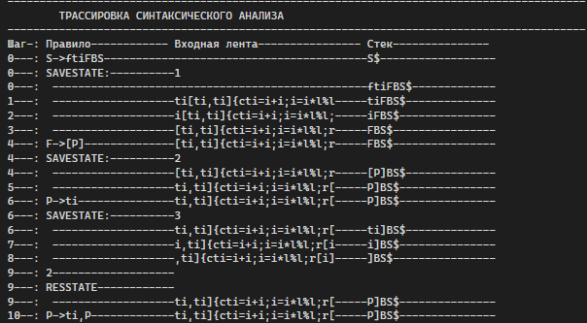
Конец разбора
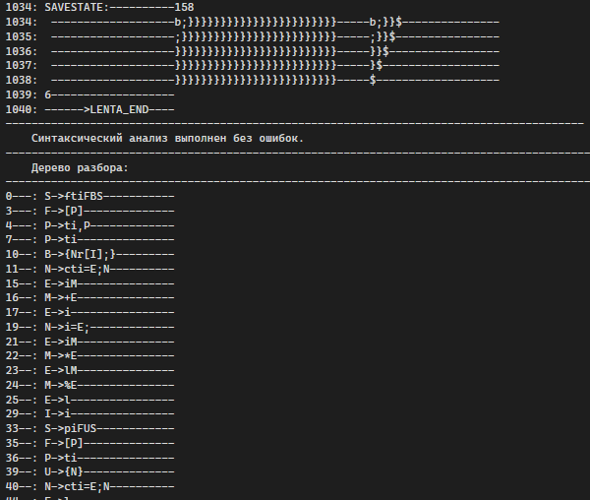

Приложение Ж
Представление промежуточного кода, отображающее результаты преобразования выражений в польский формат
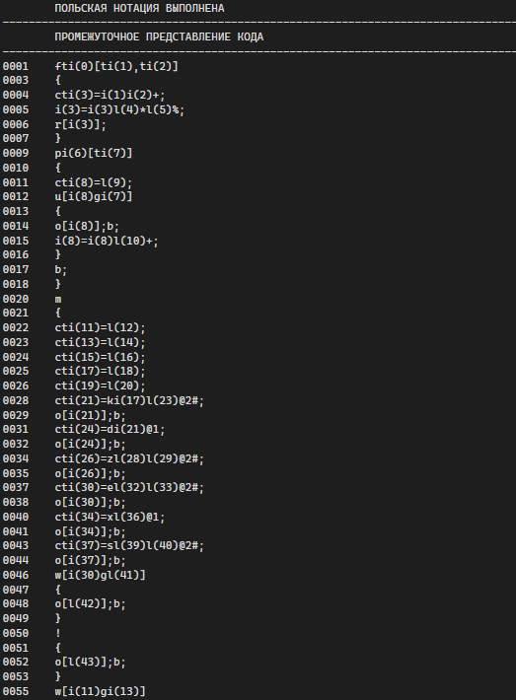

Приложение И
Сгенерированный код
.586
.model flat, stdcall
includelib libucrt.lib
includelib kernel32.lib
includelib D:\AAP-2025Compiler-main\AAP-2025\AAP-2025\Debug\Lib.lib
ExitProcess PROTO :DWORD

EXTRN COMBINE: proc
EXTRN LEXCOMP: proc
EXTRN MEASURE: proc
EXTRN BREAKL: proc
EXTRN RANDOMIZE: proc
EXTRN EXPONENT: proc
EXTRN read: proc
EXTRN OutputInt: proc
EXTRN OutputStr: proc

.stack 4096

.const
L1 DWORD 2
L2 DWORD 5
L3 DWORD 0
L4 DWORD 1
L5 DWORD 100
L6 DWORD 42
L7 BYTE "A", 0
L8 BYTE "Hi", 0
L9 DWORD 1
L10 BYTE "there ", 0
L11 DWORD 1
L12 DWORD 5
L13 DWORD 2
L14 DWORD 4
L15 DWORD 25
L16 BYTE "abc", 0
L17 BYTE "abd", 0
L18 DWORD 16
L19 BYTE "== works", 0
L20 BYTE "== fail", 0
L21 BYTE ">= works", 0
L22 DWORD 3
L23 BYTE "<= works", 0
L24 BYTE "> works", 0
L25 BYTE "< works", 0
L26 BYTE "!= works", 0
L27 DWORD 101
L28 BYTE "switch case hit", 0
L29 DWORD 102
L30 BYTE "other case", 0
L31 BYTE "switch default", 0
L32 DWORD 3
L33 DWORD 1
L34 DWORD 41
L35 BYTE "assignment ok", 0

.data
buffer BYTE 256 dup(0)
tmpsqrt SDWORD 0
addsum DWORD 0
loopshowi DWORD 0
maindec DWORD 0
mainhexv DWORD 0
mainletter DWORD ?
maintext DWORD ?
mainflag DWORD 0
mainlinked DWORD ?
mainlen DWORD 0
mainrandv DWORD 0
mainpowv DWORD 0
mainsq DWORD 0
maincmp DWORD 0
mainres DWORD 0

.code

ABS PROC value : SDWORD
mov eax, value
cdq
xor eax, edx
sub eax, edx
ret 4
ABS ENDP

SQRTI PROC value : SDWORD
finit
fild value
fsqrt
fistp tmpsqrt
mov eax, tmpsqrt
ret 4
SQRTI ENDP

fn_add PROC adda : DWORD, addb : DWORD
push adda
push addb
pop eax
pop ebx
add eax, ebx
push eax
pop addsum
push addsum
push L1
pop eax
pop ebx
mul ebx
push eax
push L2
pop ebx
pop eax
cdq
idiv ebx
push edx
pop addsum
push addsum
jmp local0
local0:
pop eax
ret
fn_add ENDP

fn_loopshow PROC loopshown : DWORD
push L3
pop loopshowi
mov eax, loopshowi
cmp eax, loopshown
jl cycle0
jmp cyclenext0
cycle0:
push loopshowi
call OutputInt
call BREAKL
push loopshowi
push L4
pop eax
pop ebx
add eax, ebx
push eax
pop loopshowi
mov eax, loopshowi
cmp eax, loopshown
jl cycle0
cyclenext0:
call BREAKL
ret
fn_loopshow ENDP

main PROC
push L5
pop maindec
push L6
pop mainhexv
push offset L7
pop mainletter
push offset L8
pop maintext
push L9
pop mainflag
push maintext
push offset L10
push offset buffer
call COMBINE
push eax
pop mainlinked
push mainlinked
call OutputStr
call BREAKL
push mainlinked
call MEASURE;
push eax
pop mainlen
push mainlen
call OutputInt
call BREAKL
push L11
push L12
call RANDOMIZE;
push eax
pop mainrandv
push mainrandv
call OutputInt
call BREAKL
push L13
push L14
call EXPONENT;
push eax
pop mainpowv
push mainpowv
call OutputInt
call BREAKL
push L15
call SQRTI;
push eax
pop mainsq
push mainsq
call OutputInt
call BREAKL
push offset L16
push offset L17
call LEXCOMP;
push eax
pop maincmp
push maincmp
call OutputInt
call BREAKL
mov eax, mainpowv
cmp eax, L18
jz m0
jnz m1
je m1
m0:
push offset L19
call OutputStr
call BREAKL
jmp e0
m1:
push offset L20
call OutputStr
call BREAKL
e0:
mov eax, maindec
cmp eax, mainhexv
jg m2
jz m2
jl m3
je m3
m2:
push offset L21
call OutputStr
call BREAKL
m3:
mov eax, mainrandv
cmp eax, L22
jl m4
jz m4
jg m5
je m5
m4:
push offset L23
call OutputStr
call BREAKL
m5:
mov eax, maindec
cmp eax, mainhexv
jg m6
jl m7
je m7
m6:
push offset L24
call OutputStr
call BREAKL
m7:
mov eax, mainhexv
cmp eax, maindec
jl m8
jg m9
je m9
m8:
push offset L25
call OutputStr
call BREAKL
m9:
mov eax, maindec
cmp eax, mainpowv
jnz m10
jz m11
je m11
m10:
push offset L26
call OutputStr
call BREAKL
m11:
push maindec
pop eax
cmp eax, 101
jne swskip0_1
swcase0_1:
push offset L28
call OutputStr
call BREAKL
jmp swend0
swskip0_1:
cmp eax, 102
jne swskip0_2
swcase0_2:
push offset L30
call OutputStr
call BREAKL
jmp swend0
swskip0_2:
swdefault0:
push offset L31
call OutputStr
call BREAKL
jmp swend0
swend0:
push maindec
push mainhexv
pop mainres
push mainres
call OutputInt
call BREAKL
push L32
call fn_loopshow
push maindec
push L33
pop ebx
pop eax
sub eax, ebx
push eax
pop maindec
mov eax, maindec
cmp eax, L34
jz m12
jnz m13
je m13
m12:
push offset L35
call OutputStr
call BREAKL
m13:
push 0
call ExitProcess
main ENDP
end main

Приложение К
Описание основных структур данных, используемых для хранения таблиц идентификаторов
Вот исправленный код с русскими комментариями:

```cpp
struct Entry // Структура записи лексемы
{
unsigned char lexema; // Лексема (код символа)
int line; // Номер строки в исходном коде
int idxTI; // Индекс в таблице идентификаторов (или LT_TI_NULLIDX)
int priority; // Приоритет операции
OPER operation; // Тип операции
};

struct LexTable // Структура таблицы лексем
{
int maxsize; // Максимальный размер таблицы < LT_MAXSIZE
int size; // Текущий размер таблицы лексем < maxsize
Entry* table; // Массив записей таблицы лексем
};

// Функции работы с таблицей лексем:

LexTable Create( // Создание таблицы лексем
int size // Максимальный размер таблицы < LT_MAXSIZE
);

void Add( // Добавление лексемы в таблицу лексем
LexTable& lextable, // Ссылка на таблицу лексем
Entry entry // Запись лексемы для добавления
);

Entry GetEntry( // Получение записи лексемы
LexTable& lextable, // Ссылка на таблицу лексем
int n // Номер позиции записи
);

void Delete(LexTable& lextable); // Удаление таблицы лексем (освобождение памяти)

Entry writeEntry( // Заполнение записи лексемы
Entry& entry,
unsigned char lexema, // Код лексемы
int indx, // Индекс в таблице идентификаторов
int line, // Номер строки
int priority = -1, // Приоритет операции (по умолчанию -1)
OPER operation = NOT // Тип операции (по умолчанию NOT)
);

void WriteLexTable(LexTable& lextable); // Вывод таблицы лексем (отладка)

void WriteTokens(LexTable lextable); // Вывод последовательности токенов
```

